

Universidad Central de Venezuela

Facultad de Ciencias

Escuela de Computación

Aplicaciones con la Tecnología Internet

**CONSTRUCCIÓN DE UNA REVISTA DIGITAL UTILIZANDO TECNOLOGÍAS WEB Y SISTEMAS MANEJADORES DE CONTENIDO**

Trabajo Especial de Grado presentado ante la ilustre Universidad Central de Venezuela por los Br. Alejandro Pardo y Juan Carlos Camejo para optar al título de Licenciado en Computación

p

**Tutores:**

Profa. Yosly Hernández

Prof. Antonio Silva

Caracas, Septiembre de 2013

**Tabla de contenido**

**Resumen**..........................................................................................................................

**Introducción**....................................................................................................................

**Capítulo 1**. **Planteamiento del problema**…………………………………………………………….......

1.1 Definición del contexto…………………………………………………………………….....

1.2 Planteamiento del problema…………………………………………………………………

1.3 Justificación………………………………………………………………………………………….

1.4 Objetivo general…………………………………………………………………………………..

1.5 Objetivos específicos…………………………………………………………………………….

1.6 Alcance…………………………………………………………………………………………………

**Capítulo 2. Marco teórico**………………………………………………………………………………………...

2.1 Revistas digitales………………………………………………………………………………….

* 1. Características…………………………………………………………………………..
  2. Elementos…………………………………………………………………………………
  3. Estructura…………………………………………………………………………………
  4. Requerimientos………………………………………………………………………..
     1. Normalización………………………………………………………………
     2. Adecuación al medio…………………………………………………….
     3. Difusión de contenidos………………………………………………..
     4. Sistemas de indexación………………………………………………..
     5. Sistemas de arbitraje……………………………………………………
  5. Revistas científicas latinoamericanas………………………………………
  6. FONACIT……………………………………………………………………………………

2.2 Tecnologías y metodologías de desarrollo

1. HTML/HTML 5………………………………………………………………………
2. CSS…………………………………………………………………………................
3. PHP…………………………………………………………………….......
4. Cakephp………………………………………………………………………….......
5. MySQL……………………………………………………...............
6. Javascript/jQuery……………………………………………...........................
7. Metodología de desarrollo de software....................................................................................

i. Método AgilUs...........................................................

**Capítulo 3. Desarrollo**………………………………………………………………………….........................

3.1 Recolección y análisis de requisitos...........................................................

* 1. Evaluación de sistemas existentes.................................................
  2. Perfiles de usuario........................................................................
  3. Requerimientos funcionales..........................................................
  4. Requerimientos no funcionales.....................................................
  5. Diagramas de casos de uso............................................................
  6. Modelado del diagrama entidad/relación......................................

3.2 Elaboración de la interfaz de usuario.........................................................

1. Prototipaje..................................................................................
2. Guía de estilos................................................................................
3. Elementos de accesibilidad............................................................

3.3 Elección y adaptación del Framework.......................................................

1. Instalación de servidor………………………………………………………………
2. Instalación de Framework……………………………………………………………
3. Creación de modelos…………………………………………………………………
4. Creación de controladores …………………………………………………………
5. Creación de vistas y adaptación de prototipo.............................

3.4 Desarrollo de los módulos del sistema…………………………………………

1. Sección administrativa……………………………………………..............
   * 1. Módulo de autor………………………………………….............
     2. Módulo de editor………………………………………….............
     3. Módulo de evaluador………………………………………….............

b. Sección de presentación con el usuario…………………………………

i. Adaptación de contenido…………………………………………

ii. Adaptación del diseño responsivo......................................

**Capítulo 4. Resultados**………………………………………….............…………………………………………...

4.1 Página principal de la revista………………………………………….............

4.2 Proceso de registro de usuarios………………………………………….............

4.3 Proceso de publicación de un artículo…………………………………..........

* 1. Proceso de envío de artículos………………………………………….............
  2. Proceso de asignación de revisores………………………………………….....
  3. Proceso de evaluación de artículo…………………………………………......
  4. Proceso de evaluación final………………………………………….............
  5. Proceso de envío de nueva versión de artículo por el autor (si es necesario) …………………………………………......................................

4.4 Proceso para la creación de una nueva edición...................................

4.5 Creación de noticias…………………………………………...............................

4.6 Visualización de artículos por el editor…………………..........

4.7 Prueba de usabilidad..........................................................................

4.8 Trabajos a futuro..................................................................................

**Conclusiones**..............................................................................................

**Referencias bibliográficas**............................................................................................

**Anexos**.........................................................................................................................

Resumen

La comunidad latinoamericana de objetos de aprendizaje es una comunidad abierta integrada por un grupo de personas interesadas en la investigación, desarrollo y aplicación de las tecnologías relacionadas con los objetos de aprendizaje en el sector educativo latinoamericano. Actualmente dicha comunidad no cuenta con un espacio electrónico para realizar la publicación de sus trabajos de investigación y desarrollo. El objetivo general del presente trabajo fue la implementación de una revista digital científico tecnológica, que permitiera el proceso editorial de artículos científicos relacionados con el contexto de la comunidad para su publicación, haciendo usos de tecnologías como CakePHP, un Framework basado en PHP que trabaja bajo una arquitectura MVC. Para ello se implementó una variación del modelado AGIL llamado metodología AGILUS como sistema de desarrollo del software, el cual permite la construcción de la usabilidad desde las primeras etapas del ciclo de vida del software.

Se configuró el Framework ajustándose a las necesidades establecidas, se adaptó la interfaz del sistema a los diferentes roles, se agregó un módulo de noticias y se incorporó la visualización de la revista tanto en un archivo descargable como en una navegador.

Con este trabajo se está facilitando a la LACLO un medio de publicación propio, que le permite gestionar el proceso editorial de artículos enviados por distintos autores, y hacer distribución de los mismos en línea para todo los usuarios interesados. De esta manera, los integrantes de la LACLO tendrán una nueva posibilidad para el aumento de audiencia en la publicación de sus trabajos de investigación de desarrollo.

Introducción

Desde hace aproximadamente tres siglos se ha establecido un instrumento importante de comunicación en el área de las ciencias denominado “Revista científica”. Éstas tienen como objetivo principal comunicar los resultados de algunos experimentos e investigaciones dentro de la comunidad científica.

Debido al auge tecnológico y del uso de internet ha sido posible la digitalización y comercialización de dichas revistas, lo cual ha facilitado el acumulo de información en el campo de la ciencia.

El uso de esta tecnología brinda la oportunidad a la revista científica de alcanzar un nivel de difusión y distribución más vasto, llegando a una audiencia mayor de forma rápida y menos costosa. Asimismo, las revistas digitales científicas deben mantener las características propias de una revista científica impresa, con la única diferencia de su formato de publicación.

El objetivo principal del siguiente trabajo especial de grado (T.E.G) consiste en la implementación de una revista científica tecnológica, denominada LACLO Magazine, que permita la publicación y comunicación de los trabajos y proyectos desarrollados por la comunidad latinoamericana de objetos de aprendizaje (LACLO). Para ello se describirá por medio de una metodología los pasos de análisis, diseño y desarrollo que se llevaron a cabo para la implementación de la misma.

El siguiente trabajo consta de cuatro capítulos denominados: planteamiento del problema, marco teórico, desarrollo y análisis de resultados.

En el primer capítulo se describe: el contexto de la investigación, el planteamiento del problema, la justificación, el objetivo general, los objetivos específicos y el método de desarrollo de software. En el segundo capítulo se presenta un estudio teórico sobre: las revistas digitales y sus características, las revistas digitales científicas, los sistemas de indexación y la descripción de la tecnología utilizada para implementar la revista, como lo es el Framework CakePHP.

En el tercer capítulo se describe detalladamente el uso del método de desarrollo del software AGILUS, especificando las iteraciones realizadas para llevar el objetivo principal de este trabajo.

En el cuarto capítulo se muestran los resultados obtenidos con la realización de este trabajo. Y por último, se presentan las conclusiones y recomendaciones para proyectos futuros, las referencias bibliográficas y los anexos.

Capítulo 1. Planteamiento del problema

**1.1 Definición del contexto**

Las revistas científicas datan desde el siglo XVII y han sido consideradas el medio de conocimiento científico más importante.

Tenían como objetivo principal comunicar los resultados de experimentos e investigaciones. Para la comunidad científica era de vital importancia mantener un registro de esos resultados para mantener una línea de investigación, crear la convergencia de los resultados y corrientes de estudio.

Con los avances de la tecnología y del uso de la web surge la revista digital, causando un gran cambio en las publicaciones del ámbito científico y generando una difusión amplia con una importante reducción de costos.

Los distintos portales existentes y el esfuerzo de estandarización de los documentos científicos han hecho que la comunidad científica tenga un factor de escalabilidad bastante alto, factor que hace unos años atrás no hubiera sido posible sin invertir grandes recursos en infraestructura para mantener esa base de conocimiento.

**1.2 Planteamiento del problema**

Actualmente la LACLO desea mantener activa la discusión de su contexto, de tal forma que permita conciliar el desarrollo tecnológico que caracteriza al mundo contemporáneo con las riquezas de las exploraciones y visiones en torno a las tecnologías de la educación. Es por ello que hoy en día dicha comunidad cuenta con la realización anual de conferencias en los distintos países que la conforman, para dar a conocer los trabajos de investigación y proyectos que están desarrollando, y así contribuir con el alcance de sus objetivos.

Dichas conferencias generalmente tienen una duración de cinco días, donde se exponen: talleres, exposiciones, foros, invitados especiales, entre otros; donde se presentan y se comparten no solo los trabajos de investigación que se están desarrollando, sino también los proyectos para obtener retroalimentación de la comunidad científica. Estas conferencias se han ido expandiendo más allá de los objetos de aprendizaje, ya que han ido abarcando todo lo relacionado con las tecnologías de la enseñanza y aprendizaje.

Sin embargo, estas conferencias son la única manera de comunicación de la comunidad, ya que no cuentan con ningún otro medio de difusión de información, estudios o proyectos desarrollados bajo su contexto. Además, la asistencia a dichas conferencias se complica para algunos investigadores, debido a la dificultad para trasladarse a los países donde se llevan a cabo.

Históricamente la LACLO ha realizado siete congresos con la participación de los países asociados a la comunidad. En estos congresos presentan en promedio 50 trabajos o proyectos y asisten al rededor de 120 personas. Sin embargo, la comunidad LACLO está conformada aproximadamente por 600 miembros, de tal forma que la mayoría de estos no obtienen ninguna información de estos congresos, ni poseen una herramienta para observar los trabajos ni de obtener estos conocimientos.

De esta problemática surge la siguiente interrogante: “¿Cómo proveer una vía adecuada para la difusión de los trabajos de investigación, estudios y proyectos desarrollados por LACLO?”.

**1.3 Justificación**

El vertiginoso avance que presentan las Tecnologías de Información y Comunicación, sumado a la masificación que tiene hoy en día el internet, ha otorgado nuevas oportunidades para el desarrollo de cualquier área, en especial la comunicación social.

Las publicaciones digitales cuentan con herramientas tecnológicas que abren nuevas posibilidades de interacción entre autores y lectores, otorgando una retroalimentación hacia los autores según los criterios de los lectores. De la misma forma, las nuevas tecnologías y el internet permiten a los autores llegar a una mayor audiencia, tanto local como mundial, con muchos beneficios como la reducción de costos y la velocidad de publicación, ya que se suprimen los gastos de producción en papel. Además, estas publicaciones cada día son más demandadas debido a las facilidades aportadas por las tecnologías, esto se mide por el repositorio de revistas digitales LATINDEX, que muestra que entre los años 2004 y 2011 hubo un incremento de más del 90% en la creación de nuevas revistas de este tipo.

Motivado por la problemática planteada, surge la necesidad de implementar una revista digital científico-tecnológica como medio de difusión, que facilite a la LACLO la publicación de informaciones, estudios o proyectos desarrollados en el marco de la comunidad, con el fin de fomentar la utilización de objetos de aprendizaje y otras tecnologías en el ámbito educativo Latinoamericano. De esta manera, se propone la creación de un espacio virtual para la publicación electrónica de dichos proyectos, lo que contribuye al enriquecimiento del saber teórico y práctico para el uso de los objetos de aprendizaje y las tecnologías educativas.

Al implementar dicha revista la LACLO buscará aumentar significativamente las posibilidades de lectura por parte de los interesados en impulsar el uso de los objetos de aprendizaje y las tecnologías educativas como medio para contribuir con la educación, así como fortalecer el vínculo con los investigadores involucrados en el desarrollo de la comunidad y contribuir con la formación científica, tecnológica y educativa de los mismos.

**1.4 Objetivo general**

Implementar una revista digital científico-tecnológica como medio de publicación, edición difusión de información, estudios y proyectos desarrollados por la Comunidad Latinoamericana de Objetos de Aprendizaje (LACLO).

**1.5 Objetivos específicos**

* Definir las funcionalidades que ofrecerá la revista digital.
* Seleccionar las tecnologías a utilizar para el desarrollo de la revista digital.
* Diseñar la arquitectura e interfaz de la revista digital.
* Desarrollar las funcionalidades de la revista digital.
* Realizar las validaciones de funcionalidades y pruebas de usabilidad de la revista digital.
* Difundir información sobre la publicación de la revista digital en las redes sociales.

**1.6 Alcance**

El desarrollo de este proyecto como trabajo especial de grado viene dado por la implementación de una revista digital científico-tecnológica enfocada en cubrir la edición, incluyendo el proceso editorial de las investigaciones, estudios y proyectos de la LACLO, así como su difusión en el ámbito tecnológico. Está enfocado en la difusión de informaciones, trabajos o proyectos relevantes para esta comunidad con la mejor periodicidad posible.

Esta revista proveerá un espacio nuevo para la comunidad para la difusión del uso de los objetos de aprendizaje y las tecnologías de la educación y fortalecerá la comunicación entre los miembros de dicha comunidad, permitiéndoles una fácil y rápida manera de obtener sus artículos, proyectos o estudios publicados en corto tiempo y al alcance de cualquier interesado en los mismos sin la espera de la realización de las conferencias anuales.

Capítulo 2. Marco teórico

**2.1 Revistas digitales**

En un principio muchos autores asumieron su propia definición en cuanto al término de revista digital. Para Lancaster (1995), en el estudio de las publicaciones electrónicas de la investigación, una revista electrónica es aquella creada para el medio electrónico y, además solo es disponible en ese medio. Por otra parte, para Carbó y Hatada (1996) además de ser una revista en formato electrónico, también consideran que pueden admitir elementos multimedia, y son distribuidas por internet, con un costo menor y publicadas más rápidamente que su versión impresa (en caso de poseerla).

Partiendo de las ideas expuestas anteriormente podemos decir que una revista digital académica es aquella publicación periódica creada mediante medios electrónicos que comparten un conjunto de características con las revistas impresas y disponen de una arquitectura, interacciones, funcionalidades y distribución relacionados con la especificidad del entorno digital.

Gracias a las facilidades que presentan tecnologías existentes, las revistas digitales cuentan con un enriquecimiento en cuanto a la presentación de su contenido y pueden tener un mayor alcance gracias a Internet. Asimismo, Abadal y Rius (2006) ofrecen una muestra significativa del incremento de revistas digitales año tras año, se puede recurrir a uno de los repositorios de revistas científicas más consolidado y prestigioso a nivel mundial Ulrich’s Periodical Directory, al realizar una consulta de este repositorio en febrero de 2013 se arroja un resultado de 216.000 revistas académicas activas, las cuales en su mayoría están disponibles en formato digital.

1. **Características**

Actualmente existen infinidad de revistas digitales, estén disponibles en internet o en papel. Pero generalmente presentan unas características básicas que las diferencian, según CINDOC-CSIC (2004) éstas son:

* **Reducción considerable del plazo de espera para la edición**. En algunos casos, se presentan los trabajo antes de estar completamente terminados, lo que se conoce como preprints.
* **Facilidad de acceso**. Las revistas electrónicas pueden ser consultadas independientemente del lugar en el que se esté y de la hora a la que se quiera acceder a ellas. Como cualquier producto presente en Internet las limitaciones espacio-temporales son inexistentes. De igual forma, la consulta a una revista no está limitada a un solo usuario, ya que varias personas pueden leer el mismo artículo de forma simultánea.
* **Reducción de los costos de producción, adquisición, almacenamiento y conservación**. Resulta difícil estimar una diferencia entre la producción de una revista digital frente a producir una impresa.
* **Actualización inmediata**. La característica principal de las publicaciones en serie es que periódicamente aportan nuevos contenidos. Esta circunstancia se cumple en las revistas electrónica y se mejora, ya que el usuario podrá disponer de la información nada más que esta se publique, incluso antes, ya que en ocasiones se ofrecen servicios de pre-publicación, en los que se informa de los artículos que serán incluidos en los próximos números. La rapidez con la que las revistas electrónicas se actualizan dinamiza la investigación, ya que los resultados de la misma se difunden en el momento.
* **Capacidad de interacción con el lector**. Las revistas electrónicas suelen acompañar cada artículo con la dirección electrónica del autor, con lo cual el intercambio de impresiones entre los responsables de un texto y sus lectores pueden hacerse de forma muy sencilla e incluso discusión entre lectores.
* **Posibilidades de la consulta**. La recuperación en las revistas electrónica es muy sencilla, ya que todas poseen un motor de búsqueda, al tiempo que permiten la consulta por números publicados. Sus buscadores suelen ofrecer la posibilidad de emplear búsquedas avanzadas e incluso asistidas, con lo que las consultas en las mismas es muy sencilla y completa.
* **Sistema de recuperación de artículo a texto completo rápido y fácil**. Habitualmente los artículos se encuentran almacenados en una base de datos y su acceso se realiza por medio de procedimientos de los sistemas de recuperación documentales.
* **Independencia de los documentos**. No siempre es necesario estar suscrito a una publicación electrónica para poder consultar su contenido.
* **Integración de redes sociales**. Las revistas digitales pueden llegar a los lectores por medio de las redes sociales. Contando con información de interés en ellas. Hoy en día, las redes sociales están dominando el mundo virtual y esta integración sin duda alguna traerá consigo mayor interés a la hora de realizar una publicación.

1. **Elementos**

Los elementos de una revista pueden variar dependiendo de la tónica de la misma. Para Martin (2003) estas mantienen un mismo eje que se puede resumir en los siguientes:

* **Título completo**. Representa el tópico tratado dentro de la revista, colocado en una frase breve que pueda contener el eje central de la revista. Para mayor identificación debería ser fácil de recordar.
* **Comité editorial**.Representa un grupo de personas especializadas encargadas en la evaluación de los artículos posibles a publicación, que tienen la potestad de realizar cambios a través del tiempo de vida de la revista.
* **Instituciones o autores publicadores**. Son el conjunto de instituciones o autores únicos que envían artículos para ser evaluados por el comité editorial y puedan ser publicados. Existen casos en que la revista pueda cambiar sus autores por cuestiones ajenas a la publicación.
* **Objetivos**. En esta sección se describe un objetivo general a través de los verbos respectivos y una serie de objetivos específicos que describen hacia donde se va a dirigir la temática de la revista.
* **Misión**. Definición de la gestión que viene a cumplir la revista digital.
* **Área de interés de la revista**. Descripción general y específica de las áreas que abarcan la publicación de contenidos, estudios e investigaciones dentro del portal de la revista.
* **Historia de la revista**. Breve reseña histórica del origen de la revista.
* **Periodicidad**. Período de tiempo con el que se publicaran tirajes, ya sea, diario, semanal, quincenal, mensual trimestral, semestral o anual.
* **Título abreviado**. Contribuye a recordar el nombre de la revista; generalmente se utilizan las iniciales del nombre completo.
* **Indización**. De acuerdo a la norma ISO 5963 (1985) la indización es el proceso de describir o representar el contenido temático de un recurso de información. Este proceso da como resultado un índice de términos de indización que será utilizado como herramienta de búsqueda y acceso al contenido de recursos en sistemas de recuperación de información. Para un revista es muy importante pertenecer a un servicio de indización, debido a que le permite difundirse más allá de las instituciones u organismos que la editan. Esto permite que sean citadas y leídas en una comunidad más amplia, y así alcanzar niveles de audiencia mayor.
* **Patrocinantes**. Grupo de instituciones u organizaciones que patrocinen el portal de la revista digital.
* **Instituciones o autores publicadores**. Son el conjunto de instituciones o autores únicos.

1. **Estructura**

A continuación se presenta la estructura básica de una revista digital, al igual que las partes de la revista, esta estructura puede estar sujeta a cambios dependiendo de dónde se publique. A continuación le presentaremos el enfoque general creado por Martín(2003):

* **Página principal**. Es la primera página que visualiza el lector. En ella, es recomendable colocar una breve presentación, el título de algunos artículos que se encuentran en el número actual de la revista, el modo de visualización de la misma, así como también, todos los hipervínculos que lleven al lector a las demás estructuras de dicha revista.
* **Editorial**. Básicamente se centra en dar la opinión personal de reconocido editorialista, quien generalmente es el director de la revista, sobre algún artículo de gran importancia ligado a la actualidad o que traiga consecuencias en la misma.
* **Ejemplares**. Es una sección donde se deben listar todos los ejemplares que han sido publicados hasta la fecha actual. Generalmente, se suele observar el número del ejemplar, la fecha, el título y un resumen, con el fin de dar una idea al lector acerca de dicho ejemplar.
* **Información de la revista**. Es de suma importancia observar información sobre la revista, ya sea su misión, sus objetivos, su idea de creación, su comité fundador, su comité editorial, entre otras para lograr el sentido de confianza con los lectores.
* **Artículos originales**. Son todos los artículos, estudios, resúmenes de investigaciones que cuentan con un contenido de gran valor, de alta calidad, de un profundo estudio y demás criterios establecidos, desarrollados por parte del comité editorial. Se debe tener un alto porcentaje de estos documentos con sus respectivos avales técnicos, informes y comunicaciones en congresos para poder ser calificada como contenido de calidad.
* **Artículos de revisión**. Son aquellos artículos que se encuentra en el proceso de investigación. Son analizados por medio de criterios de evaluación creados por grupos de estudios para su futura publicación. Generalmente esta revisión se realiza por parte del comité editorial, que son aquellas personas que poseen la responsabilidad de cambiar el contenido según sea el caso.
* **Sección de información**. Son todos aquellos enlaces de interés, como publicaciones, notas del autor, entre otras. De esta forma, se da la facilidad de crear un enlace con otros sitios relacionados con la revista y mantener la interactividad con los lectores y temas afines.
* **Sección de contacto**. Como bien se estableció en las características generales de las revistas digitales, estas cuentan con una interacción activa entre lector-revista. Por lo tanto, es indispensable contar con una sección de contacto, que contenga teléfonos, e-mail e incluso formulario de sugerencia de utilidad para el lector.

1. **Requerimientos**

Los requerimientos de una revista vienen muy relacionados con el esquema de normalización y estandarización. Los portales que contienen los registros pueden variar los requerimientos dependiendo de las necesidades de su sistema. Siguiendo el esquema de LATINDEX podemos enumerar los siguientes requerimientos:

* **Mención del cuerpo editorial**. El cuerpo editorial se puede conformar por: el director general, editor responsable, editor ejecutivo, secretario de redacción, entre otros. En las revistas electrónicas deberá haber en la página de inicio directamente o bien con un enlace que permita desde ella acceder a los datos con un simple clic.
* **Contenido**. Para calificar positivamente, al menos el 40% de los documentos publicados en los fascículos a calificar estará constituido por: artículos originales, artículos de revisión, informes técnicos, comunicaciones en congresos, comunicaciones cortas, cartas al editor, estados del arte, reseñas de libro, entre otros tipos de documento. En todos los casos deberá privar el contenido científico académico.
* **Generación continúa de contenidos**. Debe demostrar la generación de nuevos contenidos en un año.
* **Identificación de los autores**. Los trabajos deben estar firmados por los autores con nombre y apellidos o declaración de autor institucional.
* **Entidad editora**. Deberá hacerse constar en lugar visible la entidad o institución editora de la revista y ser de toda solvencia; ésta aparecerá en la página de inicio directamente o bien con un enlace que permita desde ella acceder con un simple clic.
* **Mención del director**. La revista deberá constar el nombre del director de la publicación, responsable editorial o equivalente.
* **Mención de la dirección de la revista**. Deberá aportarse en lugar visible la dirección postal o de correo electrónico de la administración de la revista a efectos de solicitud de: suscripciones, canjes, envío de trabajos, acciones de seguimiento, entre otras.

1. **Normalización**

Cuando se habla de normalización se hace referencia a un conjunto de criterios generales que se establecen para las revistas científicas, ya sean impresas o digitales. Muchos de estos criterios se han convertido en norma oficial, y han sido apoyadas por las instituciones científicas; tal es el caso del organismo internacional ISO.

Por su parte, Barruecos (2000) considera que estas normas no se llevan completamente a cabo debido a que no son imperativas, simplemente orientativas. Adicionalmente, agrega que dichas normas están hechas de bibliotecarios para bibliotecarios, con muy poca aportación por los editores.

Como consecuencia el autor define un ejemplo de la tabla de contenidos, donde según la ISO debería ubicarse en la primera página después de la cubierta, pero en muchos casos el interés económico obliga al editor a reservar las partes más visibles de la revista para la publicación publicitaria.

Teniendo esto en cuenta se listan los aspectos formales que debe seguir una revista científica según Abadal y Rius:

* **Cumplimiento de la periodicidad**. Para lograr un aumento en la credibilidad de los lectores es indispensable cumplir con la periodicidad establecida desde un principio, de esta forma, también se gana credibilidad por parte de los autores colaboradores.
* **Presencia de sumario**. Descripción detallada del ámbito en actuación.
* **Presencia de ISSN**. Este aspecto es uno de los más importantes debido a que toda revista debe poseer un ISSN (International Standard Serials Numbers); este serial debe estar precedido de las sigas.
* **Inclusión de resúmenes en los artículos**. Este resumen dará un idea general del artículo, y además, debe incluir dos idiomas. Los pasos para la elaboración de este resumen están recogidos en la ISO 214.
* **Inclusión de palabras claves en los artículos en dos idiomas**.
* **Inclusión de referencia bibliográfica al principio**. Según López Cozar (1996), este membrete bibliográfico está destinado a facilitar la clasificación de la revista y la compilación de referencias, fundamentalmente en repertorios y bases de datos bibliográficos y otras publicaciones bibliográficas.
* **Datos identificativos en la portada**. Estos incluye: nombre de la revista, logo, fecha de publicación, numero de revista, entre otros.
* **Fecha de recepción y aceptación de los originales**.
* **Para los autores**. Debe incluir: nombres, indicación del puesto de trabajo, referencias bibliográficas, envío de originales y resumen.

Aquí tenemos otro ejemplo de lineamientos de normalización obtenido de LATINDEX.

* **ISSN**. Las revistas electrónicas deben contar con su propio ISSN. No se da por cumplido si aparece únicamente el ISSN de la versión impresa.
* **Definición de la revista**. En la revista deberá mencionarse el objetivo y cobertura temática o en su defecto el público al que va dirigida.
* **Sistema de arbitraje**. En la revista deberá constar el procedimiento empleado para la selección de los artículos a publicar.
* **Evaluadores externos**. Se deberá mencionar que el sistema de arbitraje recurre a evaluadores externos a la entidad o institución editora de la revista.
* **Autores externos**. Al menos el 50% de los trabajos publicados deben provenir de autores externos a la entidad editora. En el caso de las revistas editadas por asociaciones se considerarán autores pertenecientes a la entidad editora los que forman parte de la directiva de la asociación o figuran en el equipo de la revista.
* **Apertura editorial**.  Al menos dos terceras partes del consejo editorial deberán ser ajenas a la entidad editora.
* **Servicios de información.** Califica positivamente si la revista está incluida en algún servicio de índices y resúmenes, directorios, catálogos, hemerotecas virtuales y listas del núcleo básico de revistas nacionales, entre otros servicios de información. Este campo califica positivamente tanto si el servicio de información es mencionado por la propia revista como si lo agrega el calificador.
* **Cumplimiento de la periodicidad.** Califica positivamente si la revista cumple con la declaración de periodicidad.

1. **Adecuación al medio**

Cuando se habla de los aspectos propios del formato digital en la producción de revista, según Abadal y Rius (2006), han surgido normas de facto, desarrolladas por organizaciones o incluso empresas, tales como: W·C, International DOI Foundation y Dublin Core.

La lista de indicadores para la evaluación de recursos digitales, en especial de revista, dependerán: del autor, de la calidad de contenido, del acceso a la información y de la ergonomía. Los dos primeros aspectos fueron tomados en cuenta en el punto anterior, ya que coinciden con la formalidad tanto de revistas digitales, como impresas. En cambio, el acceso y la ergonomía, son aspectos propios del medio digital, ellos permiten la conservación de las revistas digitales.

Distintos autores han presentado listas de indicadores para la evaluación de recursos digitales que pueden tomarse como base para su aplicación a las revistas. Para estudiar los indicadores de calidad en las revista digitales científicas, según Abadal y Rius (2006), es indispensable describirlos en tres grupos:

* **Accesibilidad y usabilidad**

El grado de usabilidad y accesibilidad de un revista digital se evalúa mediante los misinos criterios establecidos para un portal o página web. Esta lista de indicadores se caracteriza principalmente por la facilidad de uso y acceso, cumpliendo con una serie de características generales que se toman en cuenta en este punto:

* + **Formato**: Debe ir en función a las necesidades de la revista y del contexto de lectura de sus lectores. Por otra parte, el CINDOC-CSIC (2004) establece que el formato de una revista puede variar para satisfacer distintas necesidades.
  + **Sumario**: Hoy en día muchas revistas digitales, e incluso sitios web, cuentan con un sumario o una lista de contenidos que permite esquematizar la información que está en el portal y/o el número de ejemplares publicados. Esta característica es muy útil y es un requisito específico en muchos modelos de evaluación.
  + **Sistema de recuperación de la información**: Es importante que la revista cuente con un sistema que permita recuperar de forma rápida, sencilla y precisa el contenido, ya sea por medio de una búsqueda simple o una búsqueda avanzada estructurada.
  + **Metadatos**: Permiten describir: los contenidos de la página web, información del formato, la propiedad intelectual y la identificación. Abadal y Rius (2006) consideran que los formatos principales y más extendidos para los metadatos son Dublin Core y Resource Description Framework.
  + **Navegación**: Uno de los principios de usabilidad es el control que debe tener el usuario en una aplicación web; en este caso, el lector. La revista debe permitir al lector desplazarse entre todas las páginas y dar a conocer en qué sitio se encuentra, de esta forma el lector podrá situar la ruta de acceso hacia los contenidos. Además debe permitir al mismo llegar a donde desee con el mínimo número de clics; este factor es muy importante a la hora de valorar el acceso a la información de la revista.
  + **Compatibilidades y normas de accesibilidad**: Es indispensable que un sitio web pueda ser accedido y entendido por personas, así estas posean alguna discapacidad. Por lo tanto, se recomienda que el sitio web cuente con una serie de pautas que permitan hacer llegar la información desde medios diferentes, ya sea visual o auditivo. Además, el uso de metáforas, que sirva de apoyo al lector para identificar los enlaces del sitio, así como también, tratar de ser los más específico posible en los enlaces de hipertexto, haciendo que la palabra enlazada tenga sentido fuera del contexto.
  + **Periodicidad**: El factor de periodicidad juega un papel fundamental, tanto en revistas científicas impresas como en digitales. Por lo tanto para una revista digital, es importante cumplir con la periodicidad establecida desde el inicio por cuestiones de confiabilidad con el lector, e incluso, con los autores.
* **Ergonomía**

Es la disciplina tecnológica que trata del diseño de lugares de trabajo, herramientas y tareas que coinciden con las características fisiológicas, anatómicas (humano-máquina-ambiente), para lo cual elabora métodos de estudio de la persona, de la técnica y de la organización.

Por su parte, cuando se habla de ergonomía en las revistas digitales se refiere al bienestar del hombre con el portal web de la revista. Para lograr esta armonía, influyen varios factores mencionados por Abadal y Rius(2006), como:

* La legibilidad la cual viene dada por la tipografía, por el contraste entre texto y fondo, la distribución y cantidad del contenido y el establecimiento de niveles de importancia.
* El diseño gráfico del portal.
* El uso moderado de recursos que complementen el sitio, ya sean, imágenes, animaciones, videos entre otros.
* La facilidad de uso con opciones intuitivas.

Todos estos factores mencionados anteriormente cumplen con los criterios de visualización para el uso del portal. Es importante que el lector no se incomode al momento de leer, ni mucho menos imprima esfuerzo con la visión.

* **Conservación**

CINDOC-CSIC (2004) menciona que debido al inmenso y rápido desarrollo de la tecnología, constantemente nace un nuevo problema para las producciones de las revistas científicas digitales que afecta al factor conservación; dicho inconveniente viene dado por la tecnología con la que se produce la misma. El punto importante en este riesgo es la elección de la tecnología en la que se va a trabajar, de tal forma, que no se convierta obsoleta al poco tiempo de ser desarrollada la revista.

Para CINDOC, Instituto de Estudios Documentales sobre Ciencia y tecnología, ahora llamado CSIC (2004), siguiendo todas las normas y estándares internacionales se puede afirmar que un documento impreso podría ser leído durante cinco siglos, en cambio es difícil certificar un periodo de tiempo fijo, donde se tenga la total certeza de que un documento electrónico pueda ser leído y recuperado para leerse; peor ante esto, nace una gran interrogante sobre el responsable de la conservación de revistas digitales. Si bien es cierto que las bibliotecas nacionales son las responsables de la conservación de todas las publicaciones editadas en el país correspondiente, en el caso de las publicaciones en formato digital no existen infraestructuras reconocidas, por lo tanto la responsabilidad de su conservación queda sujeta a varias iniciativas voluntarias.

Sin embargo, ya en EE.UU, la fundación internacional de identificación de objetos digitales (conocido por sus siglas en inglés, como DOI) ha desarrollado un sistema de identificación de los objetos contenidos en el entorno digital. Este sistema es una norma internacional ISO y proporciona un marco para la identificación permanente por medio de un código alfa-numérico que distingue inequívocamente un documento digital con información actual y dirección donde se encuentra en internet; de esta manera un recurso digital puede cambiar a través del tiempo, incluyendo su dirección de acceso, pero su código DOI no cambiará.

Además, el sistema DOI proporciona gestión de contenido y propiedad intelectual, de metadatos y de medios de comunicación. Según fuentes oficiales de la página de DOI, para el mes de abril del año 2011 se ha asignado más de 51 millones de nombres al sistema DOI en EEUU, Australia y Europa. Por su parte, es una iniciativa de suma importancia para el desarrollo de la producción de revista digitales, ya que el código DOI puede servir para una publicación, para un artículo o simplemente parte de contenido.

1. **Difusión de contenidos**

Las revistas científicas tienen sentido en la medida en que aquello que publican incide positivamente en la evolución del saber. Para que esto ocurra, se debe editar contribuciones de interés, y por otro lado se necesita lograr que los contenidos lleguen a los destinatarios. Para conocer en qué grado este último objetivo se cumple, es imprescindible disponer de unos indicadores que permitan medirlo.

El CINDOC-CSIC (2004) describe dos tipos de difusión: directa e indirecta. La difusión directa se relaciona con el número de ejemplares que se editan y producen. Es importante señalar que no todos los ejemplares tiene el mismo valor de difusión, por lo que la presencia de las bibliotecas especiales es un factor importante para la difusión de las revistas científicas. En el caso de la difusión indirecta ésta se consigue con la de indexación de la revista en bases de datos, directorios de internet y catálogos. La presencia de una revista en uno de estos medios de difusión garantiza un aumento en la visualización de la misma.

También es importante mencionar las medidas de impacto de una revista sobre la población interesada en el área que abarca la misma, es decir, la influencia que se propone la revista frente a los lectores científicos. Es indispensable tener conocimiento acerca del impacto sobre los lectores, por lo tanto, se deben definir los indicadores que contribuyan a la medición de dicho impacto. En el estudio realizado por Abadal y Rius(2006), se describieron cuatro factores importantes:

* **Estadísticas de uso.** Se refiere al hecho de tener conocimiento sobre la cantidad de lectores que ingresan al portal para la visualización de la revista, el número de ejemplar más leído, el articulo más visitado, la cantidad de lectores suscritos y no suscritos que ingresan, entre otros. De esta forma se pueden determinar estadísticas que apoyen al continuo cambio del impacto sobre la población.
* **Suscripciones.** Este también es considerado un factor importante ya que por medio del mismo se puede evaluar el interés generado por los contenidos de la revista, así como la evolución de los lectores interesados en hacer seguimiento a las publicaciones por su alto nivel de calidad y credibilidad.
* **Visibilidad.** Como ya se ha dicho anteriormente dicho término es muy importante en la producción de las revistas científicas digitales, ya que es uno de los objetivos que persigue la misma: aumentar la visualización. Este indicador de igual forma influye en las medidas de impacto por generar aumento de interés sobre los lectores en el tiempo.
* **Factor de impacto.** Este factor es considerado el más importante en la medida de impacto y el más aceptado por la comunidad científica para la evaluación de los artículos de una revista digital. Se basa en dos elementos: el numerador, que es el número de lectores en el año en un artículo publicado en cualquier ejemplar de la revista en los últimos dos años; y el denominador, que es el mismo número de artículos publicados en el año en curso.

1. **Sistemas de indexación**

La NFAIS es la federación nacional de servicios de información avanzada. La misma declara que la publicación en revistas científicas data de por lo menos 50.000 que publicaban cerca de medio millón de artículos por año. Debido a este crecimiento vertiginoso, un grupo conformado por los países desarrollados emprendieron la tarea de constituir una base de datos con dos propósitos: Apoyar a las comunidades científicas e identificar los trabajos de investigación más impertinentes contenidos en un área de conocimiento, además de proveer los autores y editores una posibilidad de mayor cobertura.

Por su parte, le indexación se refiera al proceso de agregar los datos de una revista a un servicio de índices, desarrollado por alguna institución u organización de gran prestigio. Por lo tanto, es un objetivo importante que una revista logre ser indexada por algunos de estos servicios, ya que como se ha dicho, consigue ampliar su visibilidad y mayor cobertura.

Para poder estudiar la indexación de las revistas, se dividirá la presencia de las mismas en dos categorías: Presencia de revistas en directorios de publicaciones periódicas y presencia de revistas a los servicios de indexación y resumen, las cuales se describen a continuación:

* **Presencia de revista en directorios de publicaciones periódicas.** Un directorio es un servicio que permite describir a una revista como un todo, ofreciendo información de las características generales de la revista pero sin dar detalles de sus fascículos, ni artículos que publican. Además, para Alonso (2010), buscan ser exhaustivos y son útiles para buscar y seleccionar revistas. Por su parte, la función principal de un directorio de publicaciones periódicas es facilitar datos bibliográficos de una revista y dar fe de su existencia, ya sea en formato impreso o electrónico.

Son de suma importancia las publicaciones periódicas desarrolladas hoy en día, según Román (2010), son herramientas indispensables para localizar y seleccionar revistas de una forma determinada. Los directorios son el primer recurso para conocer la existencia de una revista. En la mayoría de los casos estos sitios de indexación son gratuitos o tienen un sistema de registro relacionado con algún identificador que te relacione con cualquiera de las instituciones permitidas.

* **Presencia de revistas en servicios de indexación y resumen (SIR).** Los sistemas de servicio de indexación y resumen, para Murcia (2005), no solo ofrece información bibliográfica de la revista, como los directorios, sino que también integran de manera continua, parcial o completa, sus contenidos. Son bases de datos que almacenan la información bibliográfica de las revista y de los contenido publicados en la mismas, cumpliendo con los criterios de calidad que son los contenidos por medio de análisis y evaluación.

Según Charum (2002), el lugar que ocupan los SIR dentro de la comunidad científica puede ser comprendido a partir del modelo clásico, por el acceso a las publicaciones y sus documentos, mediante los metadatos; y a partir del modelo moderno, ya que permiten la ubicación y presencia de los documentos, señalando la diversidad de formatos de presentación y sus relaciones con otros documentos dentro del medio electrónico. En su definición permite tres tipos de SIR:

1. **Índices bibliográficos y resumen**. Generalmente son avalados y producidos por instituciones o asociaciones científicas de reconocimiento internacional, universidades, instituciones académicas, institutos especializados en el análisis de información científica o agencias que apoyan la actividad científica. Utilizan criterios científicos explícitos, mediante estrictas exigencias científicas y editoriales, para la selección de revista; y además, ofrece acceso, ya sea directo o por medio de un intermediario, al texto completo.
2. **Bases bibliográficas y resumen**. Principalmente son avaladas por instituciones o asociaciones científicas, universidades, instituciones académicas. A diferencia de los índices bibliográficos, centran su objetivo en la selección de artículos de investigación publicados en revistas arbitradas.
3. **Índices bibliográficos de citaciones.** Son producidos por el Institute for Scientific Information. Establecen un factor de impacto, en base al número de citas que reciben las revistas y de ahí constituye un ordenamiento.

* **Índices bibliométricos.** En la conferencia desarrollada por Alonso Gamboa (2010), en Nicaragua, el autor establece los llamados índices bibliométricos. Estos determinan la corriente principal de la ciencia, ya que generan indicadores bibliométricos ampliamente utilizados como: factor de impacto, análisis de citas, índice de vida media, entre otros. Para el autor estos índices representan los más difíciles de alcanzar para las revista latinoamericanas, ya que abarcan revistas mundialmente.

Después de haber visto los directorios los servicios de indexación y resumen, y los índices bibliométricos por los que pueden ser indexadas las revistas impresas y digitales, a continuación (fig. 1) se presenta una pirámide de indexación de revista, desarrollada por Alonso Gamboa (2006).

***Fig. 1. Pirámide de indexación de Alonso Gamboa (2006).***

En ésta pirámide se puede apreciar que las revistas latinoamericanas deben buscar primeramente ser indexadas por directorios regionales, que son las bases de datos de una determinada región como LATINDEX, seguidamente lograr ser indexadas por directorios internacionales como ULRICHS, luego buscar indexación por SIR regionales e internacionales, cumpliendo con los criterios de calidad, y por último llegar a la indexación bibliométrica. De esta forma, la revista garantiza una mayor distribución y difusión de su material y por lo tanto, logra mayor visualización. Así también se gana credibilidad para su contenido y editorial.

1. **Sistemas de arbitraje**

En el ambiente académico el sistema de arbitraje es un método usado para validar trabajos escritos y solicitudes de financiación, con el fin de evaluar: calidad, [originalidad](http://es.wikipedia.org/wiki/Originalidad), factibilidad y [rigor científico](http://es.wikipedia.org/wiki/Rigor_cient%C3%ADfico) antes de su publicación.

La calidad de las publicaciones depende de la evaluación que realizan los expertos. El proceso denominado sistema de revisión por expertos o pares (o *peer review*, en inglés) consiste en que dos o más revisores lean y analizen los artículos para determinar tanto la validez de las ideas y los resultados como su impacto potencial en el mundo de la ciencia. La elección de evaluadores es una de las atribuciones tradicionales de los editores de las revistas académicas. Se buscan entre los investigadores con más prestigio en las diferentes disciplinas.  
Los evaluadores no siempre reciben reconocimiento económico, aunque sí cierto prestigio y acceso privilegiado a información.

**Metodología del sistema de evaluación de trabajos**

Esta metodología es propuesta por Giordanino (2006) y la función de los árbitros consiste en evaluar el trabajo presentado y dictaminar una de cuatro opciones:

1) Aceptarlo.

2) Aceptarlo con cambios menores.

3) Devolverlo para su revisión y corrección.

4) Rechazarlo.

Los trabajos escritos son recibidos por el editor/director de la revista y luego suelen enviarse a los árbitros sin el nombre del autor y su filiación, para evitar distorsiones en la evaluación. Los editores reciben el informe de los árbitros y cuando informan al autor el dictamen, no detallan el nombre de los árbitros (proceso denominado blindreview, o revisión "ciega"). Cuando el director compara, coteja y reenvía a los evaluadores todos los informes sin detallar los nombres de los evaluadores el proceso es denominado "doble ciego"; tanto los autores como los evaluadores ignoran o desconocen a los demás participantes de la evaluación. De todos modos, los lectores/autores pueden hacer hipótesis sobre la identidad de los árbitros basándose en la lista de los miembros del comité editorial de la publicación.

En algunos casos el arbitraje es abierto, es decir, autores y evaluadores conocen su identidad. El sistema se ha aplicado a revistas en papel y electrónicas.

En aquellos casos en que surja una gran divergencia en los informes de los evaluadores, el director puede recurrir a la opinión de un árbitro externo. Si bien los evaluadores dictaminan sobre los trabajos de sus pares, la decisión final queda en mano del director o de los editores de la publicación. La mayoría de las revistas científicas suelen incluir, además de instrucciones a los autores, instrucciones para los árbitros evaluadores.

Aún cuando el arbitraje puede ser muy riguroso en términos cualitativos de un trabajo, la decisión final de publicarlo o de financiarlo recae en el editor, y está sometida a algunas restricciones. Por ejemplo, si el espacio para publicar los artículos es limitado (como los de conferencias científicas) o si hay muchas solicitudes de financiamiento, puede ocurrir la no aceptación de trabajos con la calidad necesaria o negación de financiamiento a proyectos bien sustentados. Inversamente, puede suceder que una publicación no haya recibido suficientes trabajos claramente publicables y decida aceptar mayor cantidad de artículos calificados “con aceptación condicionada”.

En publicaciones como [Science](http://es.wikipedia.org/wiki/Science) y [Nature](http://es.wikipedia.org/wiki/Nature) se dispone de un sistema de arbitraje muy restrictivo. A veces, cuando evalúan que un artículo no representa avance significativo en su ramo, ocurre que lo rechazan, aunque sea de buena calidad científica. Otras publicaciones, como el [Astrophysical Journal](http://es.wikipedia.org/wiki/Astrophysical_Journal) y la [Physical Review](http://es.wikipedia.org/wiki/Physical_Review), utilizan la revisión por pares para eliminar trabajos con errores obvios o sin sentido.

La tasa de artículos aceptados denota este tipo de criterios. Por ejemplo, de los artículos sometidos a evaluación, en Nature se acepta sólo el 5%, y en Astrophysical Journal se publica cerca del 70%.; las diferentes tasas de aceptación también se notan en la cantidad de páginas de las publicaciones. Con el fin de preservar la integridad del proceso de revisión por pares, en algunas publicaciones los árbitros no conocen la identidad de los autores. De este modo se espera que en la decisión no influyan [prejuicios](http://es.wikipedia.org/wiki/Prejuicio) por el prestigio autoral. Mediante esta modalidad de revisión, la versión enviada a arbitraje debe no contener referencias que revelen a los árbitros la identidad de los autores.

1. **Revistas científicas latinoamericanas**

El campo investigativo latinoamericano ha crecido considerablemente estas últimas décadas, es por ello que ha surgido la necesidad de compartir información entre distintas instituciones, en donde las herramientas web también facilitarán este proceso.

Las revistas latinoamericanas no difieren mucho en lo que se refiere a su estructura del resto del mundo, salvo las propiedades del idioma de la región donde se esté trabajando.

Hablando un poco sobre el ámbito nacional, muchas de las facultades de las instituciones más importantes del país cada cierto tiempo realizan publicaciones sobre temas de interés en el campo investigativo; como ejemplo podemos tomar la revista de la facultad Ingeniería de la Universidad Central de Venezuela (registrada en SciELO), que hasta el momento cuenta con 28 números registrados que hace referencia a temas de interés en el campo de la ingeniería y sus asociados. Otro ejemplo es la Revista de Obstetricia y Ginecología de Venezuela (también registrada por SciELO), que consta de 48 números registrados hasta el día de hoy. Ahora en el ámbito latinoamericano, una de los ejemplos representativos es la revista digital de la UNAM, que cuenta con más de 100 números que más adelante explicaremos en detalle.

1. **FONACIT**

En Venezuela se encuentra el FONACIT (fondo nacional de ciencia tecnología e innovación). Éste órgano público el cual ejecuta financieramente las políticas estratégicas del Ministerio del Poder Popular para la Ciencia, Tecnología e Innovación, tiene como objetivo impulsar las ciencias, tecnologías e innovación para el desarrollo de proyectos que fortalezcan el aparato científico.

El FONACIT mantiene un centro de documentación, que recopila todos los proyectos realizados en su ámbito, un índice que presenta la información bibliográfica para su posterior búsqueda, además de revistas tanto electrónicas como físicas, también mantiene una base de información en lo referente a libros y trabajos especiales de grado. El formato de los datos de los documentos registrados es el siguiente:

* Autor.
* Título.
* Cota.
* Empresa productora.
* Fecha.

En la figura 2 presentamos el formato de los documentos que cumplieron las condiciones para que FONACIT pudiera registrarlas.

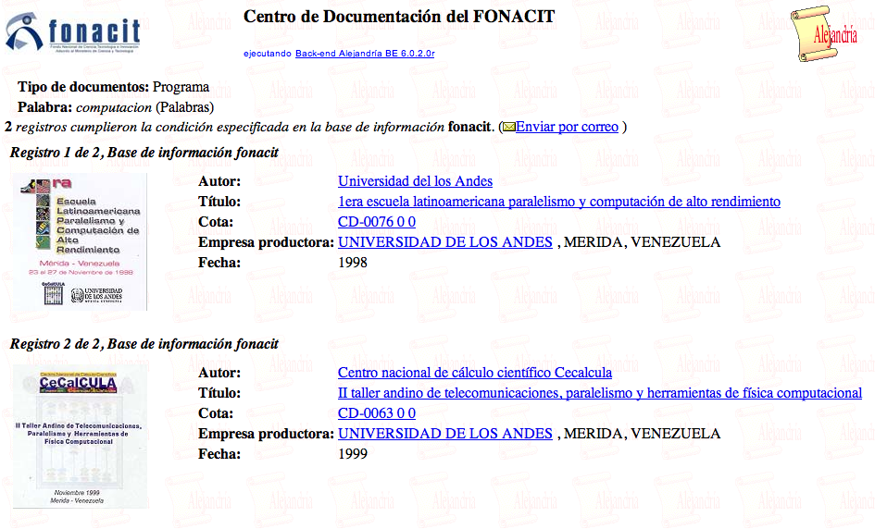

***Fig. 2. Resultados de búsqueda en el centro de documentación FONACIT (2012).***

**Bibliotecas digitales**

Desde hace años, las instituciones, asociaciones y colectivos educativos más importantes del mundo buscan la digitalización de contenidos tanto propios como foráneos, para que los mismos sirvan de apoyo en la educación e investigación en todos los niveles.

Para esto, muchas de estas instituciones realizaron proyectos de bibliotecas digitales, las cuales son una gran novedad que nos aporta la web y ayuda a que los conocimientos y contenidos sean bienes globales. Estas bibliotecas no solo son bases de datos, sino que son un tipo de motores de búsqueda y acceso al conocimiento desde cualquier parte del mundo y al mayor número posible de obras y proyectos, ya sean públicos o privados.

Este tipo de bibliotecas ya se han establecido en todas partes del mundo, aunque la mayoría sigue estando en países como Estados Unidos, Brasil y países de Europa, pero actualmente hay muchas existentes en América Latina, entre las que podemos destacar la Biblioteca Científico-Electrónica en Línea (SciELO), con penetración en muchos países de Latinoamérica, entre los que están Venezuela, Colombia, Argentina, entre otros; y la Biblioteca Virtual en Salud Venezuela (BVS Venezuela) que posee una gran cantidad de repositorios con información, artículos y obras que educan a los interesados en el área de la salud de forma gratuita.

SciELO es la Biblioteca Científico-Electrónica con mas reconocimiento en América Latina, ubicada en Argentina, Bolivia, Brasil, Chile, Colombia, Cuba, España y Venezuela, y está asociada en Venezuela a la FONACIT y pertenece al registro Nacional de Publicaciones Periódicas.

Esta biblioteca posee una gran cantidad de revistas y artículos desarrollados por venezolanos en sus bases de datos y está siendo desarrollado en Venezuela por el Sistema Nacional de Documentación e Información Biomédica (SINADIB), el Ministerio del Poder Popular para Ciencia, Tecnología e Innovación (MCTI), el Fondo Nacional de Tecnología e Innovación (FONACIT), la Fundación Centro Nacional de Innovación Tecnológica (CENIT) y cuenta con el apoyo de BIREME/OPS/OMS y de la Facultad de Medicina de la Universidad Central de Venezuela.

Existen 33 títulos Venezolanos vigentes actualmente y otros 22 descontinuados en esta biblioteca. En la figura 3 podemos observar algunos de estos.

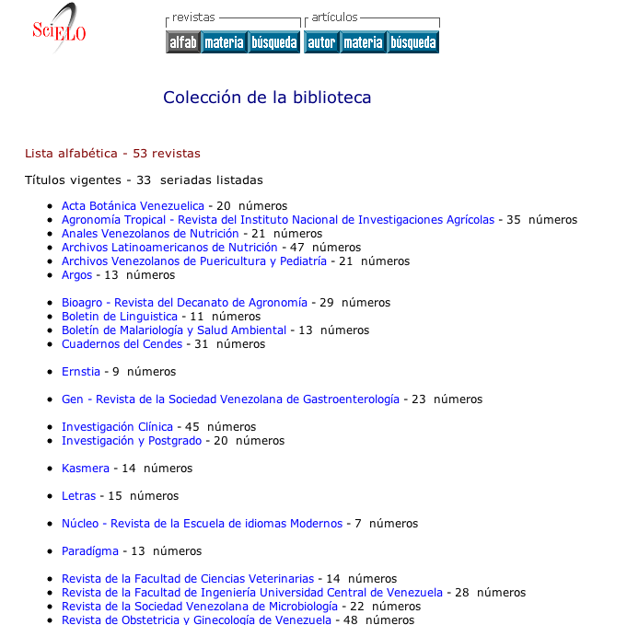

***Fig. 3. Revistas Venezolanas en SciELO (2012).***

Se pudo observar que existen revistas de muchas de las universidades y facultades más importantes del país, además, nos indica cuantos números existen actualmente de cada una, pero además de esto, SciELO nos permite buscar artículos por: nombre, autor, país del autor o el artículo, materia, entre otras.

**2. 2 Tecnologías y metodologías de desarrollo**

En la actualidad tenemos una variedad de tecnologías que facilitan el desarrollo de herramientas tecnológicas y aplicaciones y hacen menos complicada la tarea de crear las mismas, a continuación se describen algunas:

1. **HTML / HTML 5**

HTML es el acrónimo de Lenguaje de Marcado de Hipertexto. Según la W3C (2012) se define como: "el lenguaje que se utiliza para crear páginas web". Es uno de los principales componentes de la plataforma web abierta.Es un lenguaje de texto estructurado que describe texto y la manera que un navegador web lo representa gráficamente, puede contener enlaces a otros documentos o informaciones como textos, imágenes, gráficos, videos, sonido, etc.

Los navegadores web interpretan este código para presentar al usuario el contenido de una página web. Inicialmente, HTML era un lenguaje divulgativo, es decir, solo entregaba información y textos estructurado, pero con el avance de las tecnologías web fue evolucionando hasta llegar a contar con un lenguaje que puede incrustar en su código cualquier tipo de información y enlaces multimedia, llevándolo a ser el estándar en distribución de aplicaciones web en el mundo.

HTML 5 es la última actualización del estándar HTML y según el W3C (2012) se define como: “una tecnología creada para modernizar la web y el desarrollo de aplicaciones web online y offline, que nació para dar cabida a elementos como: video, audio, geo localización y nuevas etiquetas para constituir la base del gran cambio de internet actualmente”.

Actualmente las páginas web incorporan muchas tecnologías aparte de HTML, se utiliza el CSS (hojas de estilo en cascada) para definir el aspecto visual de la página, JavaScript para validaciones, efectos visuales y animaciones del lado del cliente, entre otras. Pero para que HTML se beneficiara e integrara todas estas tecnologías y etiquetas era necesario una actualización que estandarizara todas las etiquetas y detalles que las anteriores versiones no especificaban, ya que habían pasado diez años desde la última actualización de esta tecnología, para esto nace HTML5, que añade semántica y accesibilidad implícita para contenidos multimedia especificando con mucho detalle y borrando las ambigüedades existentes anteriormente.

Al hacer esto HTML5 permite crear aplicaciones cada vez más parecidas a un programa de escritorio, ya que hace uso de los recursos internos de la máquina para que haya fallos en las necesidades del desarrollador para crear su aplicación y además de esto ofrece las ventajas de la Web, donde las aplicaciones están disponibles para todo el mundo, con un bajo costo y actualizaciones automáticas para no dejar atrás las funcionalidades requeridas por cada usuario.

Las novedades de HTML 5 se pueden observar en diversas áreas, ya que no solo se agregan nuevas funcionalidades, ni eliminación de las anteriores, sino que este ofrece la entrada en la web de áreas que necesitaban tecnologías agregadas o propietarias de una manera fácil, abierta y accesible a todo el mundo. Las acciones y mejoras más notables de HTML5 son según W3C (2012):

* **Estructura del cuerpo.** La mayoría de las Webs tienen un formato común, formado por elementos como cabecera, pie, navegadores, etc. HTML5 permite agrupar todas estas partes de una web en nuevas etiquetas que representarán cada una de las partes típicas de una página. Estas nuevas etiquetas estructurales se enfocan en dividir un documento HTML en partes lógicas, cuyo nombre de etiqueta es descriptivo del tipo de contenido que está destinado a tener.
* **Etiquetas para contenido específico.** Hasta ahora se utilizaba una única etiqueta para incorporar diversos tipos de contenido enriquecido, como animaciones Flash o videos. Ahora se utilizarán etiquetas específicas para cada tipo de contenido en particular, como audio, video, etc. Con un nuevo conjunto de etiquetas estructurales, HTML5 actualiza la forma en que todos los documentos HTML están estructurados.
* **Canvas.** Se trata de un nuevo componente que permitirá dibujar, por medio de las funciones API, en la página todo tipo de formas, que podrán estar animadas y responder a interacción del usuario. Es algo así como las posibilidades que ofrece Flash, pero dentro de las especificación del HTML y sin la necesidad de tener instalado ningún plugin.
* **Bases de datos locales.** El navegador permitirá el uso de una base de datos local, con la que se podrá trabajar en una página web por medio del cliente y a través de un API. Es algo parecido a las cookies, pero pensadas para almacenar grandes cantidades de información, lo que permite la creación de aplicaciones web que funcionen sin necesidad de estar conectados a Internet.
* **Formularios más inteligentes.** Estos permiten hacer cosas como validación de llenado mediante el uso de atributos requeridos, a través de los nuevos tipos email, number, url, datetime, etc.
* **Web workers.** Son procesos que requieren bastante tiempo de procesamiento por parte del navegador, pero que se podrán realizar en un segundo plano, para que el usuario no tenga que esperar que se terminen para empezar a usar la página.
* **Aplicaciones web offline.** Existirá otro API para el trabajo con aplicaciones web, que se podrán desarrollar de modo que funcionen también de manera local y sin estar conectados a Internet.
* **Nuevas API’s para interfaz de usuario.** Temas tan utilizados como el “drag&drop” (arrastrar y soltar) en las interfaces de usuario de los programas convencionales, serán incorporados al HTML5 por medio de un API.
* **Fin de las etiquetas de presentación.** Todas las etiquetas que tienen que ver con la presentación del documento, es decir, que modifican estilos de página, serán eliminadas. La responsabilidad de definir el aspecto de una web correrá a cargo únicamente de CSS.

Esta tecnología no se ha adaptado totalmente en todos los navegadores Web al tratarse de algo totalmente nuevo e innovador. Los navegadores Google Chrome y Apple Safari poseen una compatibilidad casi total, seguidos de cerca por Mozilla Firefox y Opera, terminando con Internet Explorer, que empieza a incorporar las funcionalidades pero en muy pequeñas cosas, dejándolo casi sin compatibilidad con la tecnología. En la figura 4 se muestran los porcentajes de funciones soportadas por cada uno de los más importantes navegadores web existentes, dejando a Internet Explorer muy mal parado con respecto a los demás navegadores y muestra lo poco adaptado que se encuentra a las nuevas tecnologías.

***Figura 4. Funciones HTML5 soportadas por los navegadores web.***

1. **CSS / CSS3**

Uno de los aspectos más importantes en los sitios y aplicaciones Web es el visual, la manera de mostrar los datos y la parte estética de los mismos, este proceso es muy engorroso ya que es complicado que todos los elementos de la página estén en perfecta sintonía gráfica. Para Jobs (2005): “Las personas piensan que el diseño es una capa, una simple decoración. Para mí, nada es más importante en el futuro que el diseño. El diseño es el alma de todo lo creado por el hombre”. Aquí se ve lo importante del diseño ya que es la base de todo lo que se realiza y es con lo que el usuario interactúa.

Para ayudar a los desarrolladores a lograr esto aparecen las hojas de estilo, para mantener un mismo estilo en todas las secciones de la página sin escribir los códigos para la visualización más de una vez. Estas hojas de estilo son llamadas CSS, acrónimo para Hojas de estilo en Cascada.

El W3C (2011) establece que: "CSS es un mecanismo simple que describe cómo se va a mostrar un documento en la pantalla, o cómo se va a imprimir, o incluso cómo va a ser pronunciada la información presente en ese documento a través de un dispositivo de lectura". Esta forma de descripción de estilos ofrece a los desarrolladores el control total sobre estilo y formato de sus documentos.

Este lenguaje se utiliza para definir el aspecto de las aplicaciones y sitios Web desde varios navegadores y dispositivos, como se visualiza en pantalla, como se va a imprimir. Es un complemento para HTML, ya que este define la estructura de la información de un documento en la Web y el CSS define como se mostrara esta información.

Además se logra separar la información de visualización de la estructuración del contenido, con lo que se logra una documentación y un más fácil entendimiento del código, así como la posibilidad de la reutilización de los estilos en todas las páginas de la aplicación web.

CSS3 es la última versión de estas hojas de estilo, y para Álvarez (2008): “consiste en la incorporación de nuevos mecanismos para mantener un mayor control sobre el estilo con el que se muestran los elementos de las páginas, sin tener que recurrir a trucos, que a menudo complicaban el código de las web”; también para Lemus (2007): “Las ventajas principales en esta nueva versión son la inclusión de nuevas propiedades especialmente en cuanto al aspecto gráfico aunque se prevean mejores sustanciales en otros medios como el de sonido". La actualización incluye los tan esperados bordes redondeados, textos con sombras, la capacidad de asignar múltiples fondos, un mejor manejo de tablas incluyendo el estilo cebra, multi-columnas, etc. El modelo conservará muchas de las actuales propiedades y trabajará con nuevos selectores.

Esta tecnología, al igual que HTML5 está en constante desarrollo y los navegadores Web actuales no soportan todas sus funcionalidades. En la figura 5 podemos observar que el Apple Safari y el Google Chrome son los navegadores de vanguardia seguidos muy de cerca por Mozilla Firefox, Opera aparece un poco lejos pero Internet Explorer sin duda también sigue siendo el que menos compatibilidad ofrece con las nuevas tecnologías y estándares Web.

***Fig. 5. Funciones CSS3 soportadas por los navegadores web.***

1. **PHP**

PHP es el acrónimo de Preprocesador de hipertexto, este es un lenguaje de código abierto utilizado para el desarrollo Web y es incrustado en el código HTML, además de esto, es uno de los más populares en el mundo web, dada su facilidad de uso y las facilidades que otorga a los programadores al momento de utilizarlo, es un lenguaje interpretado, puede ser visto desde el paradigma de programación por procedimientos o programación orientada a objetos y es compatible con todos los sistemas operativos y navegadores web existentes.

Este código es incluido en el código HTML con las etiquetas <?php, que permiten que se entre a el modo de procesamiento PHP, donde se procesan las líneas siguientes dependiendo de la lógica del programa hasta encontrar la etiqueta ¿> que significa el fin del modo PHP.

Este lenguaje es distinto a JavaScript, ya que el código es ejecutado íntegramente en el servidor, y no en la máquina del cliente como JavaScript, generando un código HTML que es el que se envía al usuario para su visualización. Este código nunca podrá ser visualizado por el cliente, ya que en ningún momento es enviado, se procesa en el servidor y se genera un HTML que no deja rastros de utilización de PHP en él.

Este lenguaje es muy completo, además de ofrecer códigos y formas de ejecución de código muy sencillas para principiantes también ofrece funciones complejas, con él se pueden crear scripts CGI, procesar formularios, generar contenido dinámico, enviar y recibir cookies entre muchas otras.

Las características más importantes de este lenguaje podrían ser que este está orientado al desarrollo de aplicaciones web dinámicas con acceso a información en una base de datos, es un lenguaje muy fácil de aprender ya que usa primitivas básicas como arreglos, contiene funciones para el manejo de excepciones y el código que se produce es invisible al navegador web y al usuario final, ya que todo esto se procesa en servidores, lo que hace más confiable y segura la programación.

PHP tiene una muy avanzada conexión con las bases de datos más comunes, como lo son Mysql y PostgreSQL, posee una gran documentación y un gran número de usuarios y desarrolladores, es software totalmente libre y al alcance de cualquier persona, no está ligado a ningún tipo específico de metodología de desarrollo ni paradigma de programación, por lo que es adaptable a la forma de trabajar de cada programador, haciendo que sea una alternativa viable para todas las empresas y desarrolladores.

También este lenguaje tiene inconvenientes, como podrían ser que al ser un lenguaje interpretado funciona más lentamente que un lenguaje de bajo nivel o la técnica de la ofuscación que permite obtener el código que se está ejecutando al ser interpretado en el momento de mostrarse.

1. **CakePHP**

Es un marco de desarrollo de código abierto, que sigue el modelo MVC y está escrito en PHP. Modelado por los conceptos de Ruby on Rails, y distribuido bajo la licencia del MIT.

CakePHP usa conceptos bien conocidos de la ingeniería de software, como los patrones de diseño, convención sobre configuración, modelo-vista-controlador, registro activo (active record), trazado de datos asociados (Association Data Mapping) y Front Controller.

CakePHP empezó en el año 2005, cuando el programador Polaco Michal Tatarynwicz escribió una versión minimalista de un Framework de desarrollo ágil en PHP, llamándolo Cake. Posterior a esto publicó el Framewrok bajo la licencia del MIT, y lo abrió a la comunidad en línea de desarrolladores. En diciembre de 2005, L. Masters y G.J. Woodworth crearon la fundación de software cake, para promover su desarrollo. La versión 1.0 de Cakephp fue lanzada en mayo de 2006.

1. **MySQL**

SQL (Lenguaje de Consulta Estructurado) es un lenguaje de programación utilizado para trabajar con bases de datos relacionales. MySQL es un interpretador de este lenguaje y funciona como un servidor de bases de datos.

Este es un sistema de gestión o manejador de bases de datos relacional, multihilo y multiusuario, es un proyecto de software libre desarrollado actualmente por Oracle Corporation.

MySQL permite crear bases de datos y tablas, insertar datos, modificarlos, eliminarlos, ordenarlos, hacer consultas, entre otras cosas; estas operaciones administrativas para las bases de datos pueden ser realizadas mediante una línea de comandos o embebidas en un lenguaje de programación soportado, como C, C++, C#, Pascal, Delphi, Eiffel, Smalltalk, Java, Lisp, Perl, PHP, Python, Ruby, TCL, entre otros.

La mayor ventaja de MySQL es su simplicidad, ya que inicialmente carecía de muchos elementos esenciales de las bases de datos relacionales, como la integridad referencial y las transacciones, pero estas características han sido incluidas en versiones más recientes y se pueden destacar en este sistema manejador de base de datos las siguientes:

* Disponibilidad en gran cantidad de plataformas y sistemas, el API de MySQL está disponible para C, C++, Eiffel, Java, Perl, PHP, Python, Ruby, y Tcl.
* Transacciones y claves foráneas.
* Conectividad segura.
* Replicación.
* Búsqueda e indexación de campos.
* Agrupación de transacciones, reuniendo múltiples transacciones para incrementar la efectividad y las transacciones por minuto.
* Uso de multihilos mediante hilos de Kernel, también soporta múltiples CPUs de estar disponibles.
* Proporciona sistemas de almacenamiento transaccionales y no transaccionales.

1. **Javascript/jQuery**

JavaScript es un lenguaje de programación Web que permite añadir a los sitios dinamismo y validaciones de datos ingresados, animaciones, acciones al pulsar un botón o hipervínculo, mensajes de aviso al usuario entre otras cosas.

Técnicamente es un lenguaje interpretado, es decir, que no es necesario la compilación ya que va siendo ejecutado en tiempo de ejecución del programa. Este lenguaje es interpretado por los navegadores web, sin necesidad de un servidor ni un proceso intermedio remoto.

Este código puede ser incluido directamente en cualquier parte del código HTML mediante las etiquetas <script> pero es recomendado colocarlo en la cabecera del documento HTML, o también puede ser incluido en un archivo externo con extensión .js que se enlazan mediante un vínculo en el HTML. Estos archivos pueden ser creados con cualquier editor de texto y tiene la ventaja de simplificar la visualización del código tanto HTML como JavaScript, además que permite la reutilización de funciones JavaScript solo con poner un link al mismo archivo desde la cantidad de HTML en los que deseemos utilizarlas.

Al tener una función JavaScript asociada al sitio web, se puede realizar la llamada a la misma desde algún botón o formulario que tenga como destino la misma.

Jquery es un Framework del lenguaje JavaScript utilizado para simplificar tanto el código HTML como las llamadas a funciones JavaScript, permite manejo de eventos, interacciones con AJAX y animaciones sencillas y fáciles de utilizar, ya que facilita el acceso a los elementos del árbol DOM.

Éste Framework permite efectuar las llamadas a funciones o animaciones automáticamente, sin tomar en cuenta la compatibilidad con JavaScript, ya que se toma el identificador o clase de cada elemento del código HTML y se trabaja mediante ellos, ya sea con la forma de visualización, al presionarlo, pasarle por encima, o hasta hacerlo aparecer en cierto momento de ejecución.

Con jQuery podemos seleccionar los elementos DOM, interactuando y modificándolos, manejo de eventos como clics, colocarse sobre elementos, apariciones de contenidos, entre otras, manipulaciones de hojas CSS, utilización de AJAX, es totalmente personalizable y es compatible con todos los navegadores existentes en el mercado.

1. **Metodologías de desarrollo**
2. **El método AgilUS**

En la ingeniería de Software existen diversos tipos de metodologías de desarrollo de software, entre las que se destacan las tradicionales y las agiles. Las metodologías tradicionales son aquellas con mayor énfasis en la planificación y control del proyecto, en especificación precisa de requerimientos y modelado. Las ágiles se caracterizan por ser iterativas e incrementales, y fácilmente adaptables a los cambios, involucrando al usuario en el desarrollo En la actualidad, estas metodologías ágiles tienen gran aceptación a nivel mundial y están basadas en un manifiesto publicado en 2001, cuyo objetivo fue esbozar los valores y principios que deberían permitir a los equipos desarrollar software rápidamente y respondiendo a los cambios que puedan surgir a lo largo del proyecto.

Se pretendía ofrecer una alternativa a los procesos de desarrollo de software tradicionales. Las metodologías basadas en el "Manifiesto de desarrollo ágil de software" les dan más importancia a los individuos, funcionalidad, colaboración con el cliente y adaptación al cambio, que a los procesos y herramientas, exceso de documentación, contratos y el seguimiento estricto de un plan. Las metodologías ágiles buscan ser más adaptables a los continuos cambios que se presentan durante el desarrollo de un sistema y para esto emplean un enfoque iterativo e incremental, con interacciones cortas, planificación adaptativa y entrega evolutiva. Se busca lograr que los cambios sean menos costosos, permitiendo que sean incorporados más fácilmente.

El método AgilUs es un método de desarrollo ágil, resultado de una de las líneas de investigación desarrolladas en el Centro de Ingeniería de Software y Sistemas (ISYS) de la Escuela de Computación, Universidad Central de Venezuela. Se basa en el concepto de usabilidad, en la necesidad de desarrollar software usables. Se fundamenta en el análisis centrado en el usuario y en la participación de especialistas, con el objetivo de evolucionar el software, a fin de que éste alcance el mayor grado de usabilidad una vez culminado su desarrollo.

AgilUs es un método de desarrollo iterativo e incremental que pone el mayor peso del desarrollo en la consecución de la usabilidad. Se centra en que la construcción y desarrollo de las interfaces de usuario no debe ser una adición estética que se da al final del desarrollo del sistema sino, muy por el contrario, el desarrollo de interfaces de usuario debe guiar las decisiones en Ingeniería de Software. En AgilUs son los usuarios, y no el cliente ni los programadores quienes guían el desarrollo del proyecto. Algunos trabajos relacionados con esta investigación pero más orientados a métodos de desarrollo tradicionales son la Tesis Doctoral de Granollers y la propuesta de Ferré.

El método AgilUs busca proporcionar un conjunto de actividades organizadas para construir la usabilidad en el diseño de interfaces de usuario durante el desarrollo de un producto de software. El proceso de desarrollo de software engloba las actividades de requisitos, análisis, prototipaje y entrega; así como las evaluaciones de usabilidad correspondientes a cada etapa del proceso. Se realizan en ciclos iterativos hasta alcanzar el producto final. En cada etapa del proceso de desarrollo de software, se incluyen actividades propias para la construcción de la usabilidad.

**Principios**

AgilUs centra el desarrollo de software en los siguientes principios:

* Integra la Interacción Humano Computador (IHC) y la Ingeniería de Software (IS). IS y IHC son complementarias, no son disciplinas excluyentes. Un diseño centrado en el usuario impacta positivamente en la calidad del software (ISO 9126-1).
* La usabilidad debe considerarse desde el principio del desarrollo. Si la IS y la IHC son complementarias y no excluyentes, y si la usabilidad aumenta la calidad del software, entonces es conveniente incluir la usabilidad desde el principio en el desarrollo como uno de los requisitos para impactar positivamente la calidad del producto final.
* La usabilidad determina la utilidad. Un software se considera útil en la medida que pueda ser usado a fin de producir resultados, en forma eficiente, intuitiva y satisfactoria para los usuarios.
* El usuario determina la usabilidad. La usabilidad no es una propiedad abstracta. Un software sólo será considerado usable en un contexto específico y por un tipo de usuario específico. El objetivo es lograr que todos los usuarios del software encuentren usables las tareas que pueden realizar.

Capítulo 3. Desarrollo

**3.1 Recolección y análisis de requisitos**

1. **Evaluación de sistemas existentes**

En la web, hay una gran cantidad de revistas digitales, pero la gran mayoría de estas no pasan por un proceso editorial totalmente en línea, solamente son actualizadas mediante administradores de los sitios web que colocan en línea todos los nuevos ejemplares editados en las empresas de las cuales salen dichas revistas, como ejemplo de esto tenemos la revista digital tecnológica gratuita de Google, la cual es llamada “Think Quarterly”. Dicha revista tiene una periodicidad de un mes y nos muestra problemas y soluciones tecnológicas de la compañía y la vida informática cotidiana. En la figura 6, se aprecia la pagina principal de dicha revista y el número correspondiente a cada mes ya transcurrido.

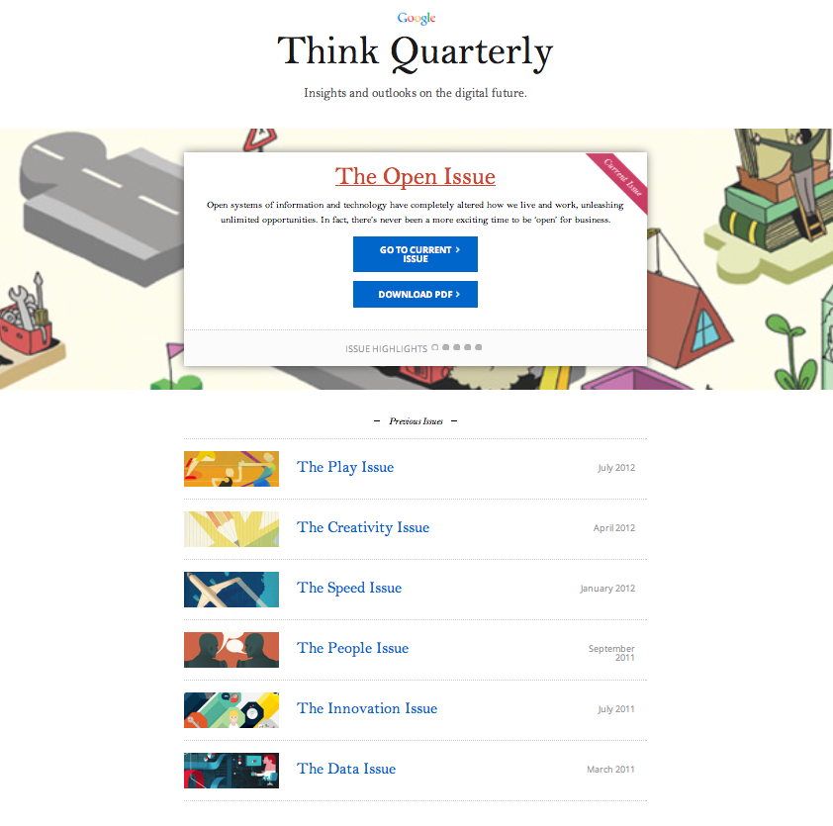

***Fig. 6. Página principal de revista “Think Quarterly”, Google® (2012).***

Se pueden observar los números de dicha revista, así como la opción para visualizar la última o descargarla en formato PDF. En la figura 7 se muestra dicho número en formato online.

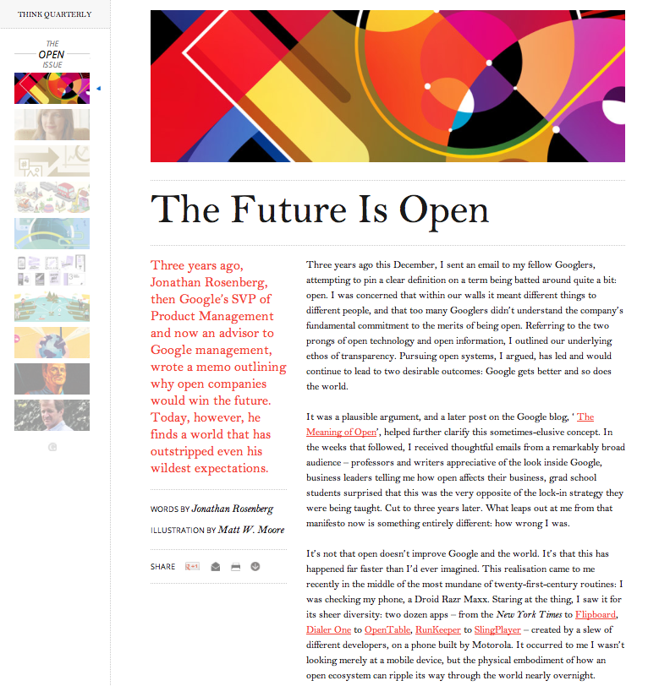

***Fig. 7. Revista “The Open Issue” de Google, Google® (2012).***

Se visualiza una noticia desplegada y a la derecha se permite una navegación por los diferentes artículos que posee dicha revista, también tiene contenido multimedia embebido en estos, por lo que lo hace una revista muy dinámica y con información en diversas tecnologías.

En la figura 8 se puede observar que al hacer clic en el botón “Download PDF” (descargar PDF) se puede visualizar sin estar en línea en formato PDF, ya que éste se guarda en la computadora en la que el usuario requirió descargarlo, en la figura 8 podemos observar cómo se visualiza en el formato PDF dicha revista.

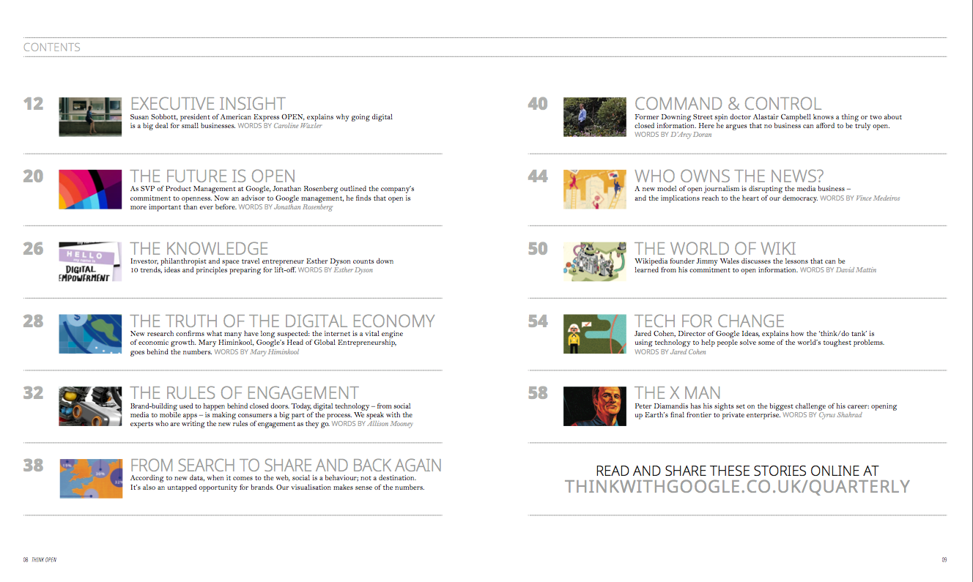

***Fig. 8. Revista “The Open Issue” de Google en formato PDF”, Google® (2012).***

***Fig. 9. Revista “Non profittech”***

También poseen revistas digitales tecnológicas ciertas universidades e institutos tecnológicos educativos, en las cuales muestran las investigaciones y proyectos creados o culminados durante el transcurso del tiempo entre números de su revista digital, para ejemplificarlo, se tiene la revista de la Universidad Nacional Autónoma de México, (UNAM), llamada Revista Digital Universitaria, la cual se estableció y publico su primer número en marzo del año 2000, cuando se realizaban cuatro entregas anuales, a partir del año 2003, esta revista comenzó a tener una periodicidad de un mes en sus publicaciones, donde cada mes se hablaba de un tipo de estudio según fuera el interés en dicho mes. En la Figura 10 podemos observar la revista digital universitaria de la UNAM.

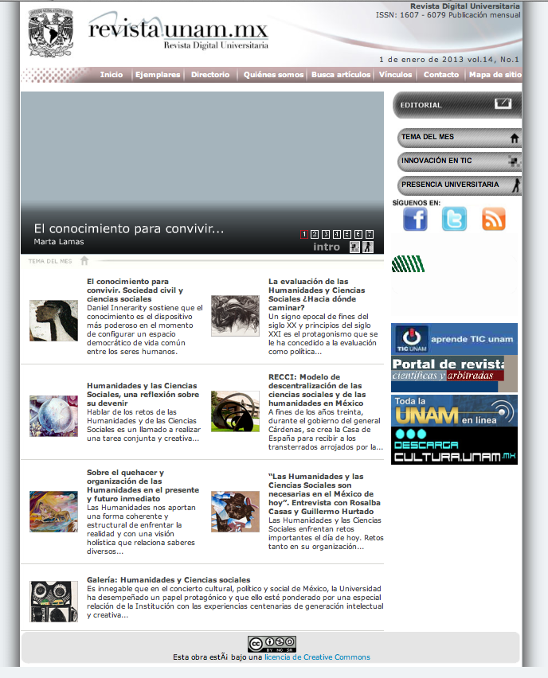

***Fig. 10. Revista Digital Universitaria UNAM.***

Se realizó una exhaustiva búsqueda sobre posibles aplicaciones afines existentes con el objetivo de determinar las posibles mejoras.

1. **Perfiles de usuario**

Los usuarios potenciales del sistema son aquellos pertenecientes a la comunidad LACLO, los cuales no tienen conocimientos avanzados de edición ni de diagramación de revistas, es decir, no se consideran usuarios expertos.

El conocimiento requerido para usar este sistema es el uso de herramientas de edición de texto y uso básico de los navegadores recientes.

1. **Requerimientos funcionales**

Posterior a la recolección de requisitos se elaboraron los requerimientos funcionales siguientes:

* Crear una revista digital que cuente con un proceso editorial.
* Permitir la autenticación de usuarios registrados y autorizados para la edición de la revista.
* Permitir la autenticación de los lectores para dar una retroalimentación de los ejemplares publicados en la pagina.
* Proporcionar un fácil acceso al ejemplar actual y los anteriores.
* Ofrecer la posibilidad de descargar los ejemplares en formato PDF.
* Obtener información como fechas de publicación de ejemplares e información para integrarse en la comunidad.
* Permitir redactar y enviar un articulo a los autores registrados.
* Permitir a los editores/directores recibir artículos redactados por los autores y asignarle árbitros/evaluadores para evaluarlos.
* Ofrecer un mecanismo de corrección y aprobación a los árbitros/evaluadores para arbitrar el articulo recibido.
* Permitir seleccionar artículos y agregar contenidos al número a publicar a los editores/directores de la revista.
* Proveer un mecanismo de publicación del ejemplar final.
* Permitir la publicación de noticias e información sobre nuevas publicaciones o noticias de interés tanto en redes sociales como en la página web del sistema.
* Permitir la diferenciación de roles al autenticarse en la sección administrativa del sistema.
* Ofrecer la posibilidad de hacer comentarios de los lectores en los artículos publicados.
* Presentar a los editores/directores líneas de tiempo y alertas para los procesos a cumplir en una cierta duración para que se mantenga la periodicidad de la revista.

1. **Requerimientos no funcionales**

* **Confiabilidad.** El sistema debe comportarse de acuerdo a lo que los usuarios esperan de este, permitiendo llevar a cabo todas las acciones deseadas y en el tiempo preciso para esto.
* **Robustez**. El sistema debe dar respuesta acertada ante situaciones inesperadas que no fueron contempladas en los requerimientos del mismo.
* **Usabilidad**. Este sistema debe estar enfocado en la usabilidad, ya que se necesita su facilidad de uso, intuitivo, poco propenso a errores y con metáforas establecidas y estandarizadas para un más fácil aprendizaje y uso del mismo.
* **Seguridad**. Se debe garantizar que toda la información contenida en el sistema debe estar protegida contra accesos no autorizados, mediante mecanismos de autenticación y sesiones que no permitan la fuga de datos.
* **Consistencia**. No deben existir contradicciones entre las funcionalidades del sistema.

1. **Diagramas de casos de uso**

Una vez identificados los requerimientos funcionales como los no funcionales se procedió a realizar el modelo el sistema a través de la construcción de los diagramas de casos de uso, que a continuación serán detallados junto con los actores que intervienen.

Los usuarios descritos para el sistemas son los siguientes:

* **Lector**. Puede visitar la revista, ver las noticias y visualizar los artículos de los ejemplares publicados. No tienen ningún tipo de permiso para participar en la revista.
* **Autor**. Es el usuario que tiene la posibilidad de enviar un articulo al Editor para ser publicado.
* **Evaluador**. Es aquel usuario que se le asigna un artículo para que los revise y envíe al editor si dicho artículo puede ser publicado, necesita revisiones o no puede ser publicado.
* **Editor**. Es aquel usuario que recibe los artículos enviados por los autores, les asigna los revisores, toma una decisión final sobre la publicación de los artículos y sube el articulo en su formato de publicación. Asimismo, el Editor se encarga de crear las ediciones que se van a publicar y asignar los artículos que saldrán en dicha edición.

En la figura 11 se observa los actores anteriormente mencionados.

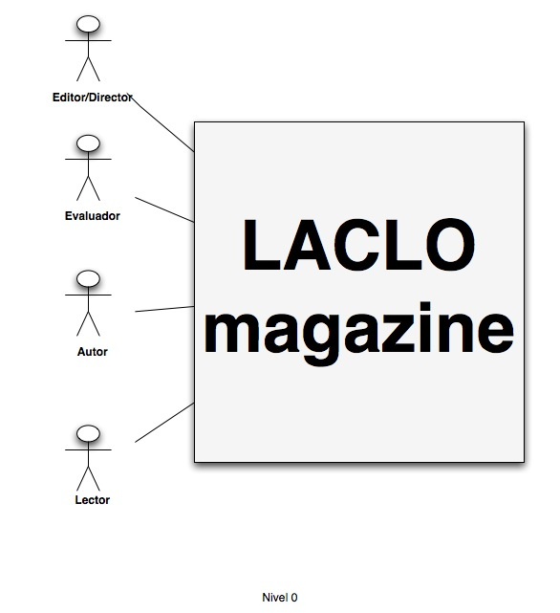

***Fig. 11. Diagrama Casos de uso de LACLO Magazine – Nivel 0.***

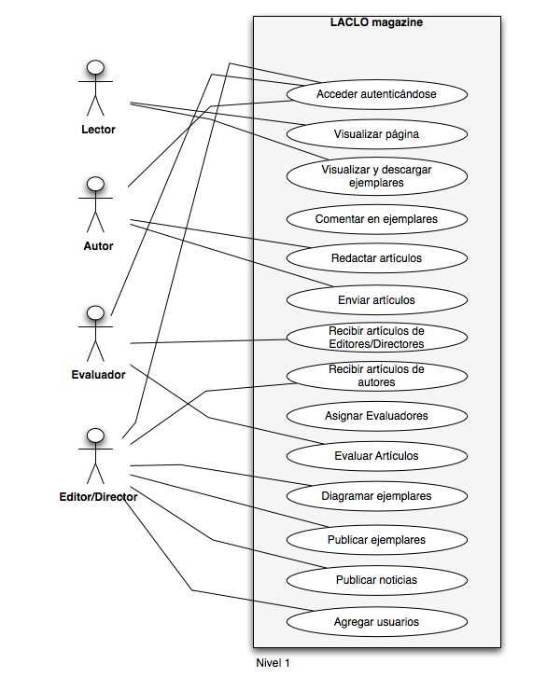

***Fig. 12. Diagrama de Casos de uso de LACLO Magazine – Nivel 1.***

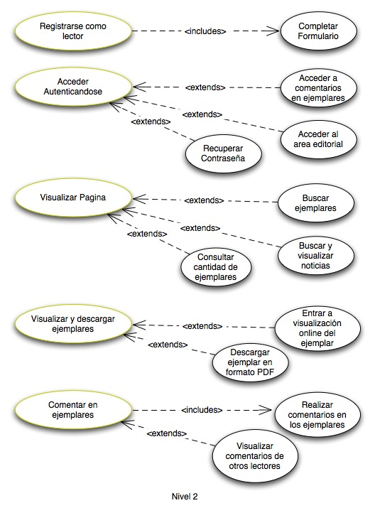

***Fig. 13. Diagrama de Casos de Uso de LACLO Magazine Nivel 2 (Parte 1).***

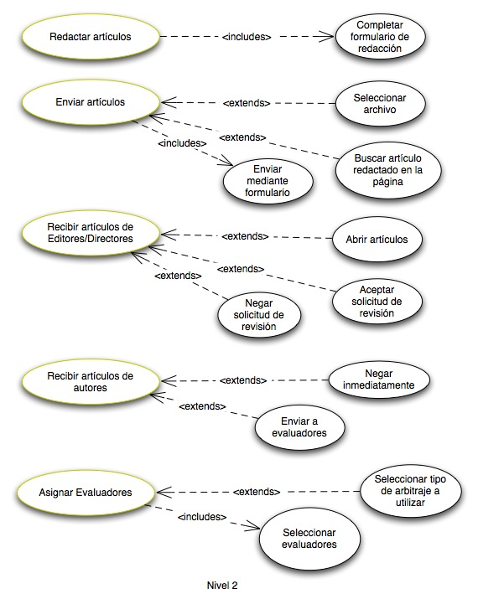

***Fig. 14. Diagrama de Casos de Uso de LACLO Magazine Nivel 2 (Parte 2).***

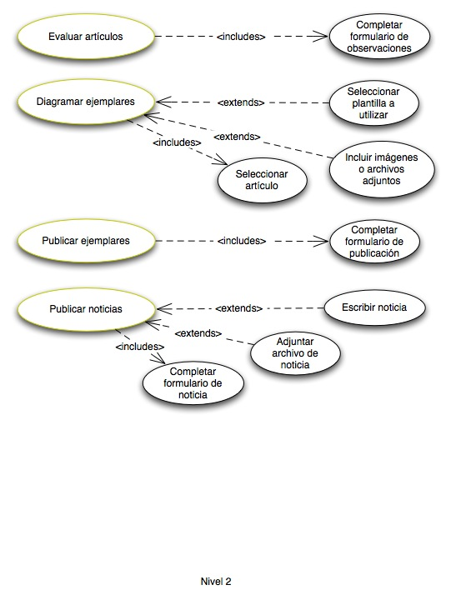

***Fig. 15. Diagrama de Casos de Uso de LACLO Magazine Nivel 2 (Parte 3).***

1. **Modelado del diagrama entidad/relación**

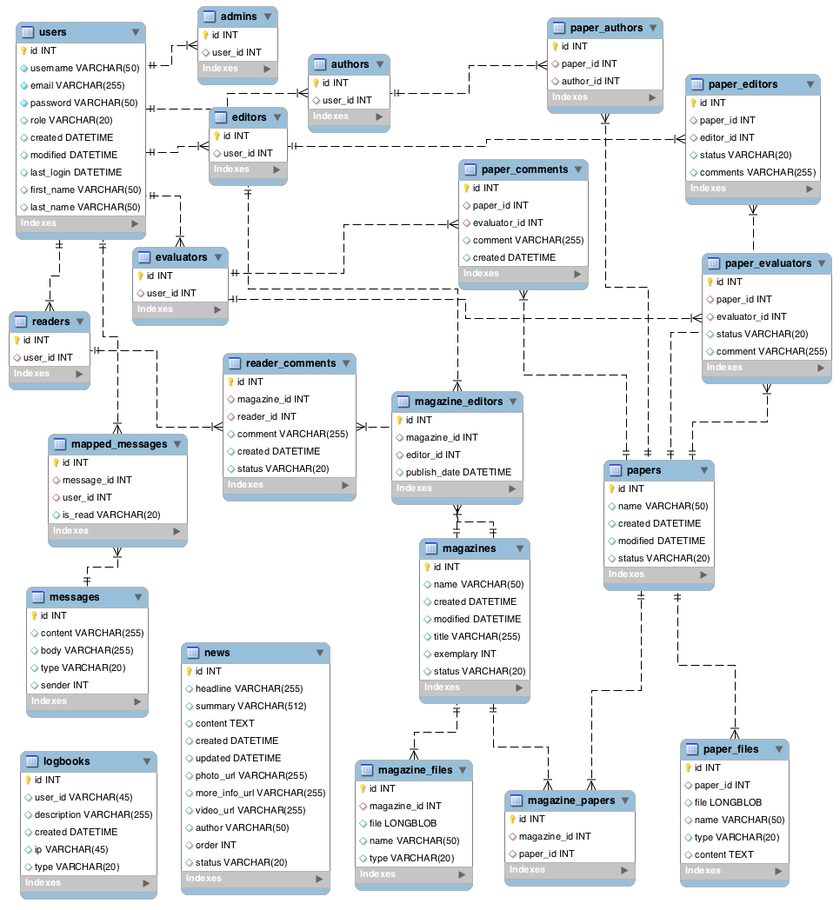

***Fig. 16. Diagrama entidad/relación.***

**3.2 Elaboración de la interfaz de usuario**

La estructura del diseño de la interfaz se dividió en dos secciones: la primera consta de todos los procesos administrativos de la aplicación (editor, autor, evaluador y registro de usuario). Es preciso determinar la diferencia de cada usuario que realiza los registros; el autor podrá enviar información al editor y recibir respuestas de éste sobre posibles artículos aceptados, rechazados o alguno que requiera de algún tipo de modificación para su posible aprobación. El editor mantendrá comunicación con el autor como ya se mencionó anteriormente y a su vez enviará los artículos al evaluador para que éste pueda tomar la decisión sobre la aprobación del artículo.

La segunda consiste en la visualización de la edición actual de la revista con sus respectivos artículos y noticias recientes de la organización que se observaran al momento de acceder a la aplicación.

1. **Prototipaje**

Seguido a la recolección de los requisitos funcionales y no funcionales se realizó una discusión sobre la mejor distribución para la aplicación, obteniéndose como resultado un prototipo de interfaz para direccionar el proceso del desarrollo de la misma. Se elaboró un WireFrame, prototipo sin estilos que funcionará como guía para ejecutar la estructura del diseño. En las siguientes figuras se muestra la estructura inicial que se elaboró para el sistema

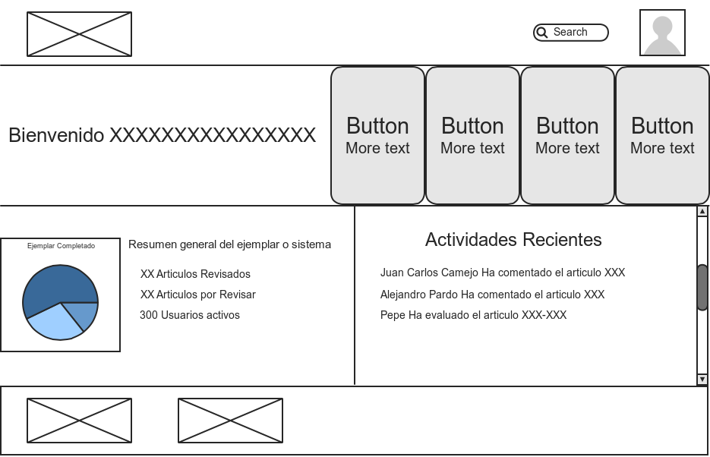

***Fig. 17. Wireframe de la consola administrativa.***

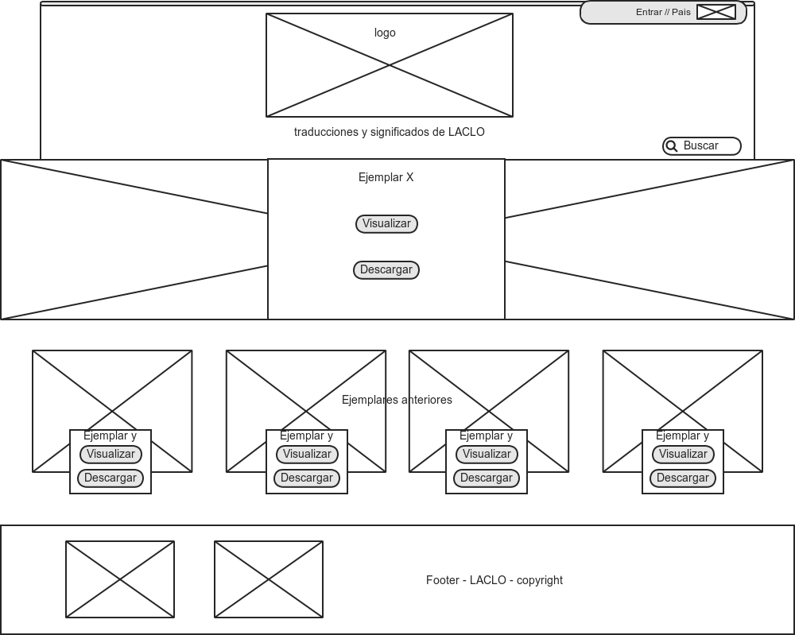

***Fig. 18. Wireframe de la presentación de la revista.***

1. **Guía de estilos**
2. **Elementos de accesibilidad**

**3.3 Elección y adaptación del Framework**

a. Instalación de servidor Xampp

Xampp es un paquete independiente de plataforma y software libre que consiste en:un servidor Web Apache, la base de datos MySQL y los intérpretes para lenguajes de programación PHP y Perl. Dicho servidor está bajo licencia GNU y actúa como un servidor web libre; es fácil de usar y capaz de interpretar páginas dinámicas (Apache Friends, 2011).

Los pasos para la instalación fueron los siguientes:

1. Descargar el archivo para Windows en la zona de descargas de Xampp.
2. Una vez descargado el archivo ejecutar el archivo.exe del comprimido.
3. Seleccionar el idioma de su preferencia.
4. Seleccionar el directorio de instalación.
5. Marcar las casillas de Apache y MySQL para instalar dichos servicios.
6. Por último se oprime el botón instalar para comenzar la instalación.

La aplicación Xampp cuenta con un panel de control, donde se podrá observar el status de los servicios instalados y tener control sobre ellos. En la Figura 19 podemos observar la pantalla del panel de control. Desde ésta pantalla se podrá encender y apagar el servidor Apache.

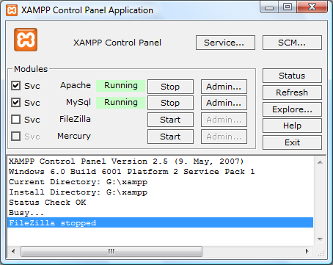

***Fig. 19. Panel de Control XAMPP.***

**b. Instalación de la aplicación**

La instalación de LACLO Magazine es similar a los pasos de instalación del frameworkCakePHP, el cual soporta los siguientes motores: MySQL (4 o mayor), PostgreSQL, Microsoft SQL Server y SQLite. Es necesaria la configuración de algún servidor web con una versión de PHP mayor a 5.2.8 y de un manejador de base de datos de preferencia.

Para iniciar la instalación se deberá copiar todo el contenido en algún directorio de la carpeta pública del servidor web configurado; para el caso de la aplicación Xampp este directorio es htdocs.

LACLO Magazine usa el directorio app/tmp como un directorio temporal donde se ejecutan diferentes operaciones como: la descripción de modelos, cache e información de sesión; por lo tanto, es importante que este directorio posea los permisos de escritura autorizados.

Luego de copiar la carpeta lacloMAG dentro del directorio raíz es necesario importar la base de datos al manejador que poseael servidor web. En este caso, se va a exponer como se importa desde la aplicación phpmyadmin, que a través de Xampp se puede acceder con la dirección <http://localhost/phpmyadmin>. Una vez dentro de phpMyAdmin se debe crear una nueva base de datos la cual se llamará laclomag para mantener convenciones.

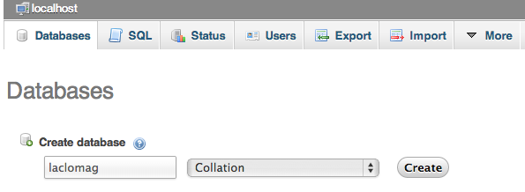

***Fig. 20. Creación de base de datos en phpmyadmin.***

Una vez creada la base de datos es momento de importar el código SQL que mantiene toda la estructura de las tablas, así como sus relaciones y dependencias. Para realizar este paso, se debe seleccionar la base de datos laclomag e ir a la pestaña import para agregar el código fuente sql, el cual se encuentra en el directorio resources del directorio raíz de la aplicación.

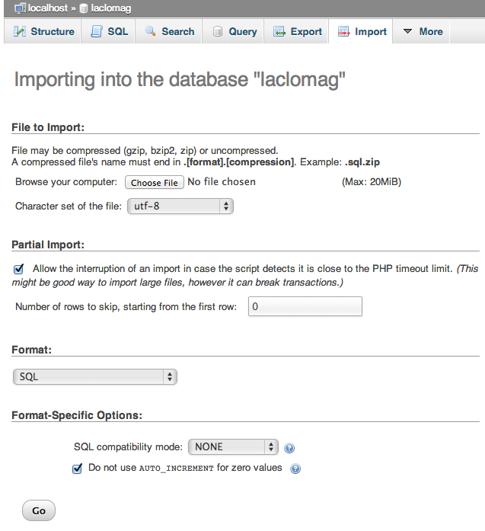

***Fig. 21. Importación archivo SQL.***

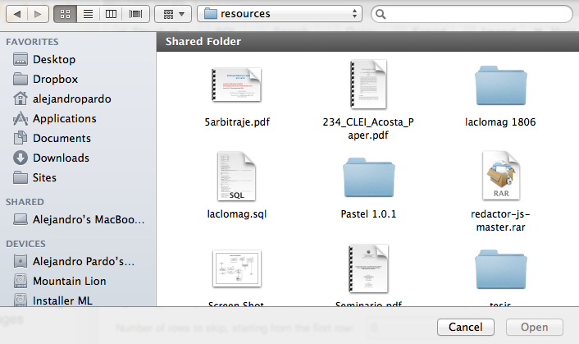

***Fig. 22. Elección de archivo sql.***

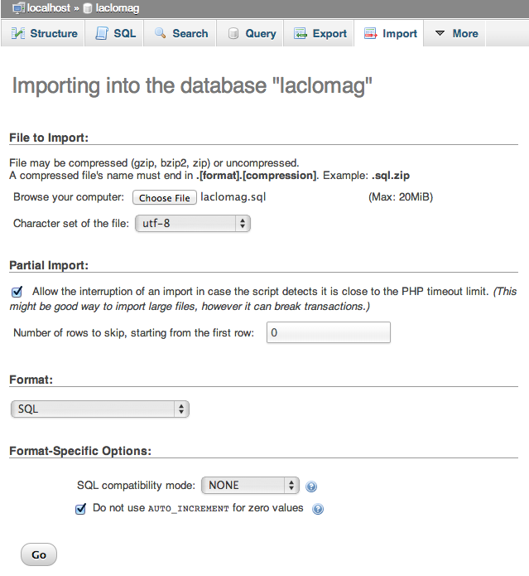

***Fig. 23. Upload del archivo.***

Luego de haberse importado la base de datos, el siguiente paso es colocar la información de la base de datos en el archivo database.php que se encuentra en el directorio app/config de la aplicación. Este archivo describe dos arreglos: uno llamado default el cual mantiene la conexión que se utilizará por defecto y otro llamado test en caso de que se desee configurar una base de datos para ejecutar pruebas; ambos arreglos mantienen los mismos campos y son los siguientes:

* Datasource: Es el motor que usa la base de datos configurada. En la mayoría de los casos es un motor MySQL por lo tanto el valor del arreglo se representaría como ‘Database/Mysql’.
* Persistent: Es un condicional que indica si se presenta una conexión persistente a la base de datos.
* Host: Es el nombre del servidor que contiene la base de datos (o dirección IP).
* Login: Es el usuario de la base de datos.
* Password: Es la contraseña de la base de datos
* Database: Es el nombre de la base datos para ejecutar la conexión.
* Prefix: Si la base de datos está usando algún tipo de prefijo se puede colocar en este campo (opcional).
* Port: Es el puerto TCP para conectar (opcional).
* Encoding: Es la codificación que mantiene la base de datos para el despliegue correcto de la información.

En la figura 24 se mostrará una configuración estándar para realizar la conexión donde solo se necesitaría el nombre configurado en el servidor web (generalmente es llamado root).

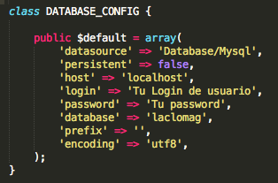

***Fig. 24. Configuración de la base de datos (database.php).***

**c. Creación de modelos**

Los modelos en CakePHPson las clases que se encuentran en la capa de negocio de la aplicación, los cuales son responsables del: manejo de información que se utiliza, su validez, interacciones y la evolución del flujo en la aplicación; en otras palabras, los modelos son todas aquellas entidades participantes en el flujo de trabajo del sistema.

Un modelo puede estar asociado con otros modelos, por ejemplo, un artículoestá asociado con los autores del mismo.

Los modelos son creados en el directorio /app/Model/ de nuestra aplicación y debido a laconvención que posee el framework debería mantener el mismo nombre de la clase que se crea dentro de esta. Otra de las convenciones es que los nombres de las clases deben mantener el nombre en singular, a diferencia de los nombres en la base de datos que deben mantener plural el nombre de la tabla. En la figura 25 podemos ver un ejemplo de la descripción de una clase.

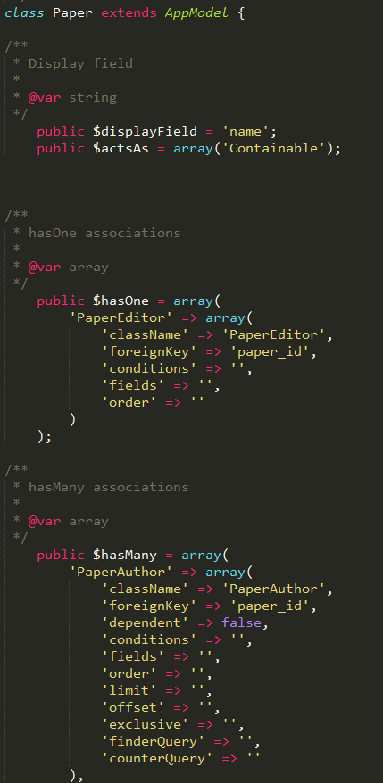

***Fig. 25. Descripción de un modelo.***

En la figura podemos notar que la clase extiende de appModel,esta clase padrecontiene todos los métodos que pudieran afectar el estado de la entidad en la base de datos. En esta clase también se definen las asociaciones que mantiene con otros modelos, en este caso, el modelo Paper mantiene una relación uno a uno (hasOne) y uno a muchos (hasMany); las otras posibles relaciones son: muchos a uno (belongsTo) y muchos a muchos (hasAndBelongsToMany).

**d. Creación de Controladores**

Comúnmente los controladores son usados para manejar la lógica alrededor de un solo modelo. En CakePHP los controladores son llamados como el modelo que ellos manejan y es totalmente posible tener controladores que trabajen con más de un modelo a la vez.

CakePHP maneja un controlador padre llamado AppController. Los atributos y métodos creados dentro de este controlador estarán disponibles para todos los demás. Los controladores están compuestos de acciones, que son los responsables de convertir las peticiones en respuestas válidas. CakePHP automatiza el proceso y remueve ciertos elementos que habría que repetir cada vez que se ejecuta una petición.Ya refiriéndonos a LACLOMagazine, la sección administrativa es manejada por el controlador llamado backendController, este contiene dentro de su código un despachador que decide dependiendo del rol, cual es la vista que se va a desplegar y cual acción se va a ejecutar.En la figura 26 podremos ver un ejemplo de la estructura que mantiene esta clase backendController.

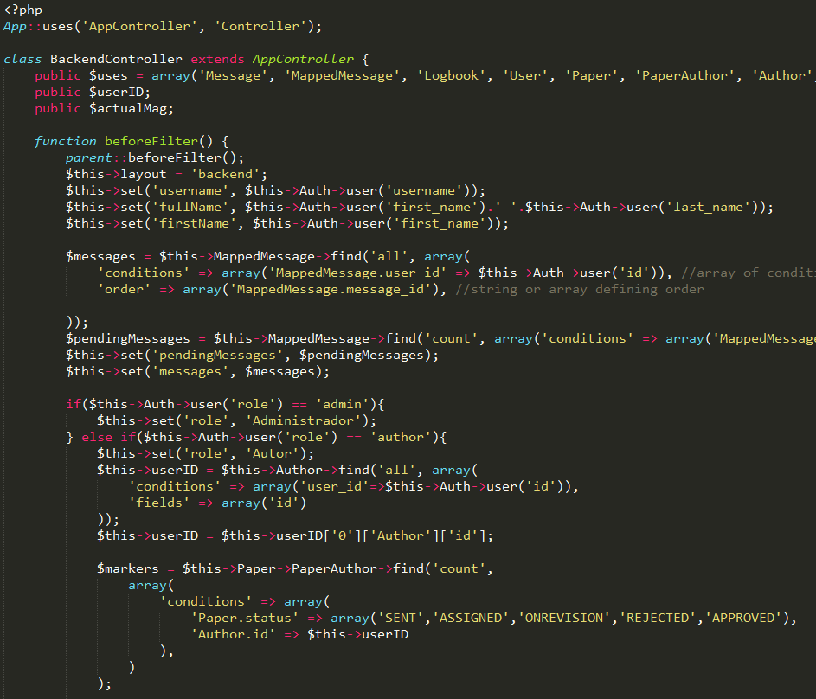

***Fig. 26. Controlador de Backend con su dispatcher de roles.***

**e. Creación de vistas y adaptación de prototipo**

Las vistas son aquellas responsables de imprimir la respuesta especifica dependiendo de la petición, regularmente en forma de HTML, XML o JSON. En CakePHP es como se habla con los usuarios. La mayoría del tiempo las vistas muestran documentos XHTML a los navegadores.

Por defecto, enCakePHP los archivos de las vistas están escritos en PHP y tienen una extensión llamada .ctp (CakePHPTemplate). Estos archivos mantienen toda la lógica de presentación necesaria para obtener la data que recibieron del controlador en un formato previamente definido.

Las vistas son almacenadas en /app/view, en donde esta carpeta se va llamando por el controlador que corresponde. Por ejemplo, si el controlador es llamado noticias entonces la carpeta que contenga las vistas para este será app/view/noticias.

CakePHP mantiene un esquema MVC, mantiene separado la lógica de la aplicación, el almacenamiento de la data y la presentación. La distribución de las vistas están basadas bajo un esquema general de estilo llamado layout; estos layout describen el estilo que seguirá la aplicación. En cakePHP cuando se crea una vista en su respectivo controlador, el esquema de estilo o layout puede ser cambiado. Además de los layouts las vistas pueden dividirse en:

* **Elements** (Elementos): Pequeños códigos reusables que pueden ser desplegados dentro de las vistas.
* **Helpers** (Ayudantes): Son clases encapsuladas en la lógica de presentación donde puede ser llamado en muchos sitios. Con estos helpers puedes construir formularios, peticiones AJAX y paginación.

En esta aplicación tuvimos que dividir de manera lógica las acciones y los roles de los usuarios para poder obtener una distribución en la presentación que no fuese tan complicado de adaptar al flujo del framework. Como los roles de evaluador, lector y editor dentro de la sección administrativa tienen acciones distintas, se dividió el menú principal de cada uno en elementos que mantienen el mismo estilo, pero sus URLs e iconos son distintos. En las siguientes figuras podemos notar la diferencia en la misma estructura de menú.



***Fig. 27. Menú autor.***



***Fig. 28. Menú para el editor.***

Este cambio pudo haber ocupado mucho más espacio tanto en el controlador como en la presentación, pero los elementos de la capa de presentación CakePHP nos permiten obtener reusabilidad para este tipo de casos.

Ahora para hablar de la adaptación del layout como primer paso se tuvo que eliminar todo el estilo que cake mantiene por defecto. Seguido a esto se colocaron los estilos propios ya elaborados dentro de la carpeta de webroot/css. Completado esto en la carpeta de views/layoutsse separaron deldiseño propio los elementos comunes y los elementos variantes; con los elementos comunes se elaboró el layout de la aplicación. En la figura X se puede ver el resultado.



***Figura 29. Layout sección administrativa.***

**3.4 Desarrollo de los módulos del sistema**

1. **Sección Administrativa**
2. **Módulo de autor**

El módulo de autor posee cuatro acciones principales que son las siguientes:

* Inicio: Presenta un resumen de las acciones ejecutadas en la aplicación. Un pequeño grafico muestra la cantidad de artículos: aprobados, rechazados, publicados, en edición, sin enviar y devueltos. También presenta una sección de notificacionesque muestra las últimas acciones realizadas por el usuario o relacionadas con el. En la figura 30 podemos detallar la presentación de esta data. Esta acción se encuentra en la clase BackendController y su nombre depende del rol que se esté ejecutando, que en este caso es autor.

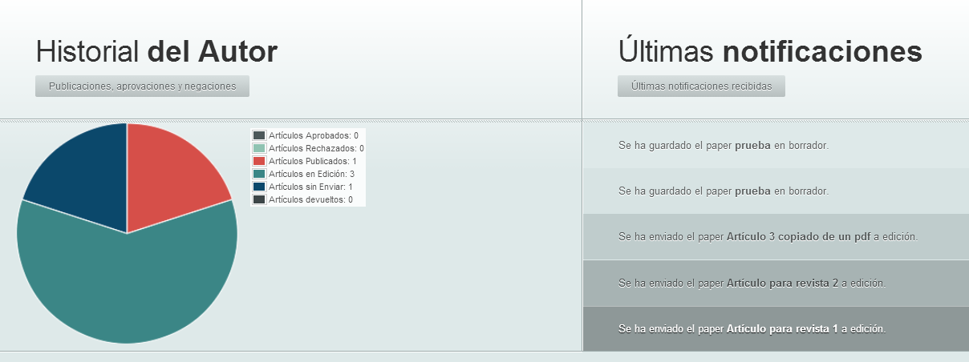

***Fig. 30. DashboardAuthor.***

Las notificaciones se mantienen registradas a través del modelo LogBook en todos los controladores de la aplicación, cada vez que se ejecuta una operación de importancia (creación de artículo, se aceptó una evaluación, entre otras). El modelo LogBook es llamado para crear un registro de esa operación y posee la siguiente descripción:

* + Id: Id único que describe al registro.
  + User ID: Es el usuario que realizo la operación.
  + Description: Es el texto que reseña la operación.
  + Created: Es la fecha en la cual se realizó la acción.
  + Ip: Muestra la dirección donde fue realizada.
  + Type: Es el tipo de notificación.

En la figura 31 se muestra un ejemplo de cómo el modelo LogBook es instanciado.

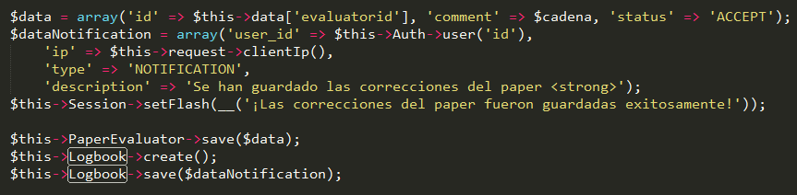

***Fig. 31. Llamada al modelo LogBook.***

CakePHP facilita la creacion de los registros, preparando las consultas estructurandolas en arreglos , para luego llamar al metodo save.

* Crear artículos: Esta es la sección principal del autor donde se le permite escribir el artículo que desea publicar en la revista (figura 32), a través de un editor de texto integrado a la aplicación. El autor tendrá la capacidad de guardar sus progresos y posteriormente decidir cuándo mandar el articulo al editor para su revisión.

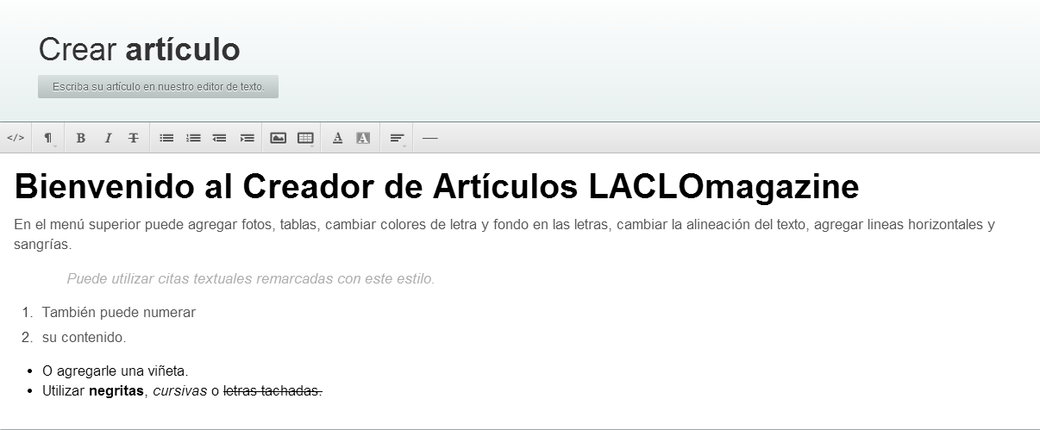

***Fig. 32. Editor de texto del autor.***

El editor integrado es un extensión de javascript llamado redactor.js. Este tipo de extensión es denominada con las siglas WYSIWYG (Whatyouseeiswhatyouget – Lo que ves es lo que obtienes) porque tiene la particularidad de ser un editor que mantienen exactamente la misma estructura cuando se termina de estructurar el documento que se edita. Dentro de sus funciones presenta la características de poder agregar imágenes insertándolas directamente al editor (Drag and Drop).

Al momento de crear el artículo la clase PapersController es instanciada llamando al método createPaper. Este método encapsula la petición, obteniendo los parámetros necesarios para la inserción del registro.

* Ver artículos por enviar: En caso de que el autor guarde los artículos para su próximo envío. Serán desplegados en una lista donde se tendrá la capacidad de descargarlos, ver las revisiones que mantiene el documento o modificar su contenido.
* Ver artículos pendientes: Si el artículo ya fue enviado esta vista mostrara el status de revisión de cada uno de los artículos. Los estatus principales de un artículo son: enviado, asignado a evaluador, en revisión, rechazado, aprobado, publicado o en revisión. En la figura 33 se mostrará la presentación de esta lista.

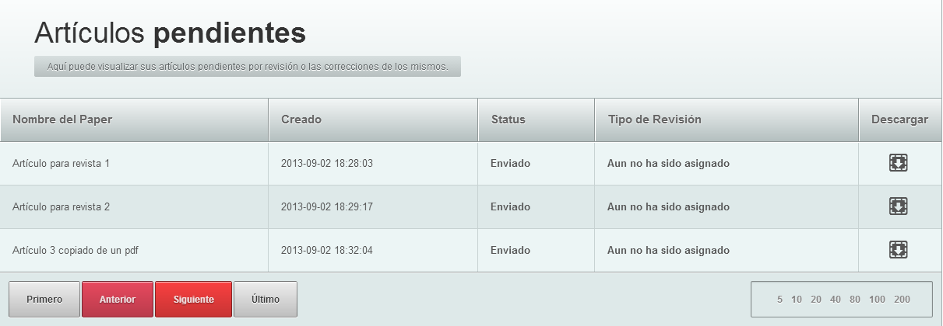

***Fig. 33. Artículos pendientes.***

Esta petición se obtiene de la consulta del Modelo PaperAuthor, filtrándolo por Id del usuario y estatus del artículo. La vista relacionada se encuentra en la acción pendingAuthor del controlador BackendController.

1. **Módulo de editor**

El módulo de editor se divide en las siguientes acciones:

* Inicio: Al igual que el autor presenta un resumen de la información recopilada de las acciones del editor en la aplicación. Por medio de un gráficose describe el status de los artículos y un módulo de notificaciones. Su acción vinculada es el método author() del controlador BackendController.
* Ver artículos recibidos: Tabla que describe todos los artículos enviados al editorsin importar su estatus (figura 34). Pueden ser ordenados por: revista, autor, nombre de artículo o fecha de creación. Desde esta vista se puede descargar en formato PDF cada uno de los artículos, así como también la posibilidad de eliminar alguno de los artículos.

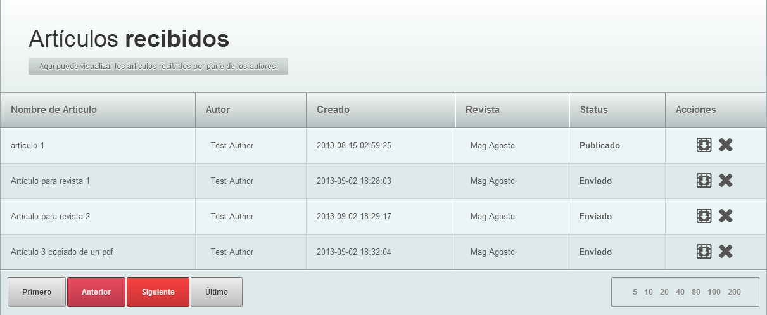

***Fig. 34. Artículos recibidos.***

La visualización en PDF es ejecutada mediante una extensión de CakePHP llamada CakePDF. Esta extensión posee un motor que convierte HTML a PDF, es funcional a partir de la versión 2.1 de CakePHP. Para instalarlo simplemente se debe agregar en el directorio Plugin del directorio raíz de la aplicación y configurar para que sistema operativo estará funcionando.

* Ver artículos pendientes: Esta vista representa la lista de los artículos que necesitan o se encuentran en estado de revisión. A partir de esta sección se tendrá la opción de: examinar la metadata del artículo, su fecha de creación, nombre del articulo y autores, cambiodel tipo de revisión, y asignar o remover evaluadores según convenga. Si ya el artículo se encuentra en un estado de aprobación, existe la opción de seleccionar este y asignarlo a la revista que se encuentra en construcción.La acción que ejecuta la consulta se encuentra en el controlador BackendController con el nombre viewPendingArticlesEditor.
* Revisar próximo ejemplar: Es el panel central de edición de la revista. En esta se podrá configurar: estilo de la portada, orden de la revista, eliminación de un artículo de la revista, realizar una vista previa de la revista a publicar, retoques a los artículos seleccionados y por ultimo realizar el proceso de publicación de la revista.

En esta vista participan varios modelos, donde la relación de los artículos con la revista se ven reflejadas en la tabla magazinePaper. CakePHP facilita las relaciones mediante su declaración de los modelos. Por ejemplo, una revista posee muchos artículos y un artículo tiene la posibilidad de estar en varias revistas; entonces, vemos acá una relación de muchos a muchos. Para representar esta situación en la aplicación se debe modificar los tres modelos participantes: el modelo Magazine (revista), el modelo Paper (articulo), y la tabla asociativa MagazinePaper. En el modelo Magazine se debe colocar un atributo públicollamado hasMany, en donde se colocaran todas las tablas que mantienen la relación de muchos a uno. Este atributo debe colocarse igualmente en el modelo de Paper. Luego, en el modelo MagazinePaperse procede a definir que es una tabla asociativa, por lo que se debe colocar el atributo públicobelongsTo y como pertenece a dos modelos, se coloca en una estructura de arreglo para que el framework pueda analizarlos correctamente. En las figura 35 veremos un ejemplo de esta estructura.

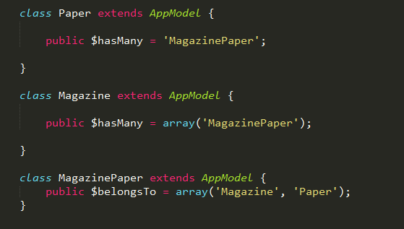

***Fig. 35. Relación de modelos.***

* Ver archivos: Vista que desplegará las revistas anteriormente publicadas, con la opción de poderse revisar los artículos que fueron publicados en cada uno de los ejemplares. La acción vinculada se encuentra en el controlador backendController en la acción viewArticlesArchiveEditor.

1. **Módulo de evaluador**

El módulo de evaluador se divide en las siguientes acciones:

* Inicio: Básicamente se presenta la misma distribución de los roles anteriores. Se muestra un gráfico que describe los artículos relacionados con el evaluador y las notificaciones recientes. La acción relacionada tiene por nombre evaluator.
* Aceptar revisiones: Aquí se encuentran todos los artículos que fueron enviados por el editor para su revisión. En esta pantalla el evaluador tendrá la posibilidad de aceptar o rechazar el artículo; esta notificación le será enviada al editor. Esta acción tiene por nombre pendingEvaluator en la clase backendController.
* Ver artículos asignados: Todos los artículos aceptados estarán en esta sección. Se describirá: el tipo de revisión, los autores y el nombre del artículo. También tendrá la opción de visualizarse en formato PDF. La acción relacionada es articleEvaluator.
* Artículos pendientes: Esta es la sección donde el evaluador tendrá la opción de poder evaluar el artículo que acepto corregir. Al momento de elegir el artículo se desplegara un editor integrado dividido en dos secciones: la primera será el espacio que tendrá el evaluador para escribir las correcciones que necesita el artículo, y la segunda tendrá el contenido del artículo a revisar.

En la figura 36 se describe de manera gráfica lo mencionado anteriormente.

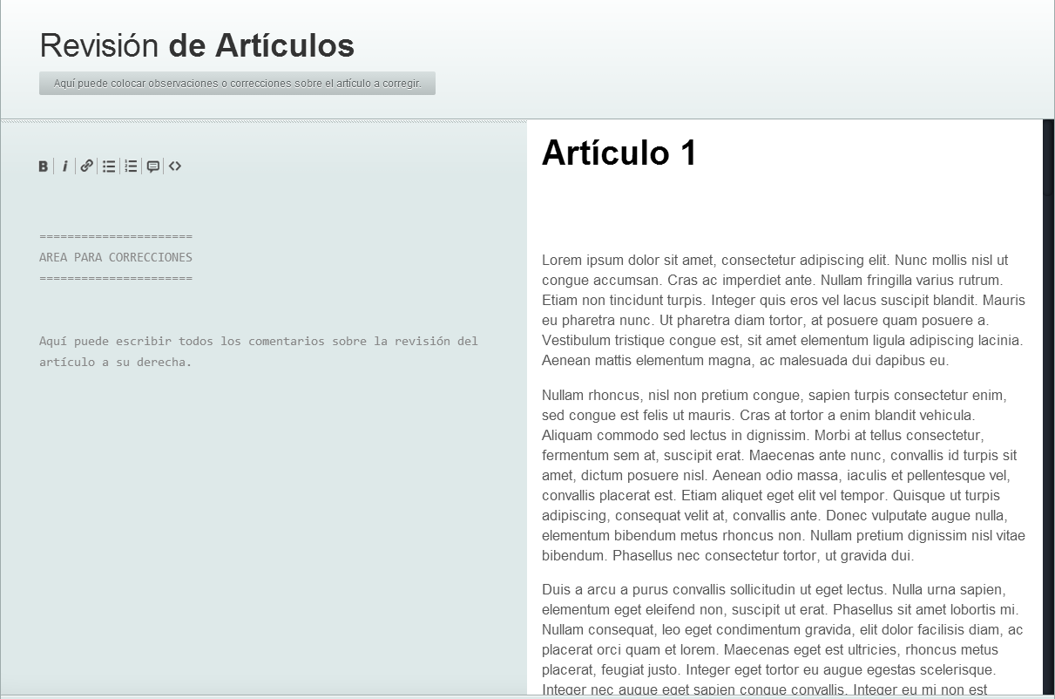

***Figura 36. Editor de evaluador.***

Al momento de terminar la evaluación se mostrara un cuadro con los posibles estados de la revisión, con el cual el evaluador podrá comunicarse con el editor, y este tomar la acción necesaria. El editor se despliega al ejecutar la acción evaluatePaper del controlador backendController, esta acción espera un parámetro que es el Id del paper a evaluar.

1. **Sección de presentación con el usuario**
2. **Adaptación de contenido**
3. **Adaptación del diseño responsivo**

**Capítulo 4. Resultados**

El siguiente capítulo muestra el resultado final de llevar a cabo cada una de las iteraciones descritas con anterioridad en el modelado Ágil, dando como resultado el diseño y la implementación de la revista digital.

Luego de cumplir detalladamente con cada una de las iteraciones se obtuvo una revista digital, considerada como una revista digital especializada en el área de las ciencias y tecnologías educativas, captando a un determinado público y desarrollado para una comunidad latinoamericana en busca del fortalecimiento de las tecnologías que apoyan la educación.

**4.1 Página principal de la revista**

La página principal muestra una bienvenida a la misma y donde se observa: el logo de la comunidad LACLO, el último ejemplar de la revista y su fecha de creación.



1. Proceso de registro de usuarios
2. Proceso de publicación de un articulo
   1. Proceso de envío de artículos
   2. Proceso de asignación de revisores
   3. Proceso de evaluación de articulo
   4. Proceso de evaluación final
   5. Proceso de envío de nueva versión de articulo por el autor (si es necesario)
3. Proceso para la creación de una nueva edición
4. Creación de noticias
5. Visualización de artículos por el editor
6. Prueba de usabilidad
7. Trabajos a futuro

***Figura 37. Portada de la revista.***

**4.2 Proceso de registro de usuarios**

**Proceso de creación y envío de un artículo**

Para la creación y envío de un artículo son necesarios los siguientes pasos:

1. Ingresar al sistema como autor.
2. Ir a la sección de crear artículo.
3. Introducir el documento en el editor de texto de la aplicación.

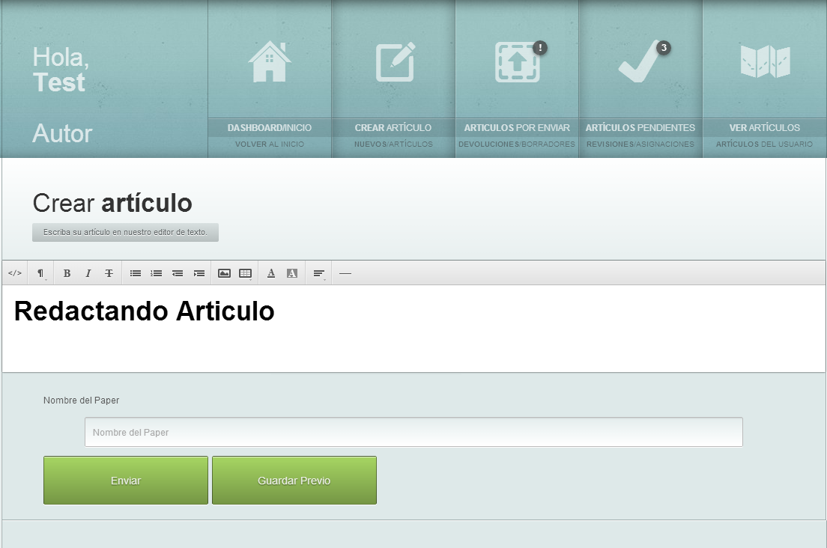

Fig. 38.

1. Al terminar presionar el botón enviar, sino se puede guardar el articulo previo para seguir editando.
2. Al momento de ser enviado saldrá la siguiente notificación:



Figura X. Redactor de articulos

Fig. 39.

Proceso de asignación de evaluador

1. Al momento de ser enviado el artículo, al editor se le notificará la llegada de un nuevo artículo pendiente por revisión.

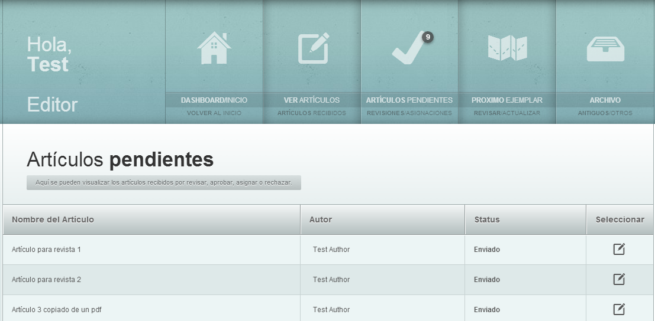

Fig. 40.

1. Al seleccionar el artículo a revisar se mostrara la información detallada.
2. Seleccionar la opción de asignar a un evaluador.
3. Escoger el evaluador de la lista.
4. Aparecerá una notificación que confirmara la elección del evaluador.

Proceso de evaluación de artículo

1. Entrar al sistema como evaluador autorizado.
2. Entrar en la sección de aceptar revisiones.

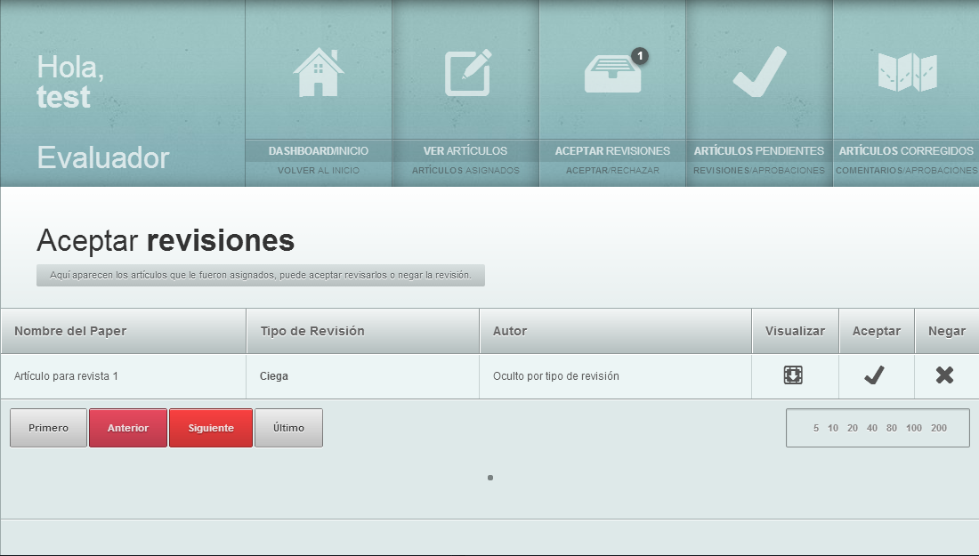

Fig. 41.

1. Examinar el articulo y responder a la solicitud de revisión.
2. En caso de que sea positiva la decisión se debe ir a la sección de artículos pendientes y elegir la opción de evaluar al artículo deseado.

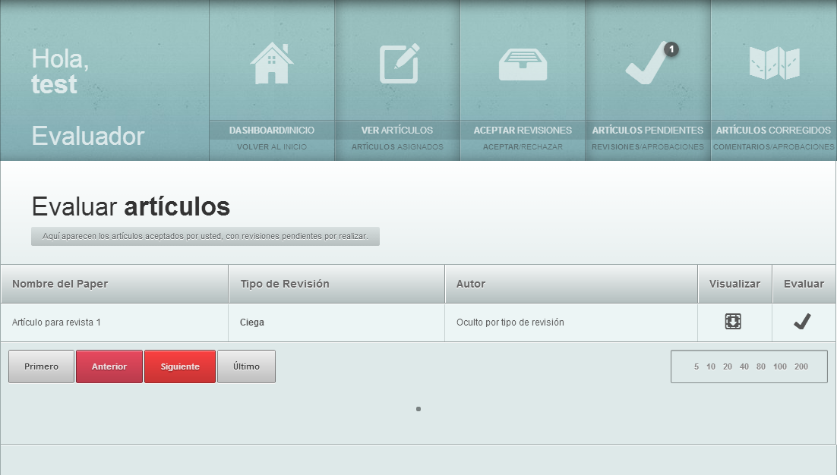

Fig. 42.

1. Revisar el artículo y anotar las observaciones en el editor de la sección izquierda.

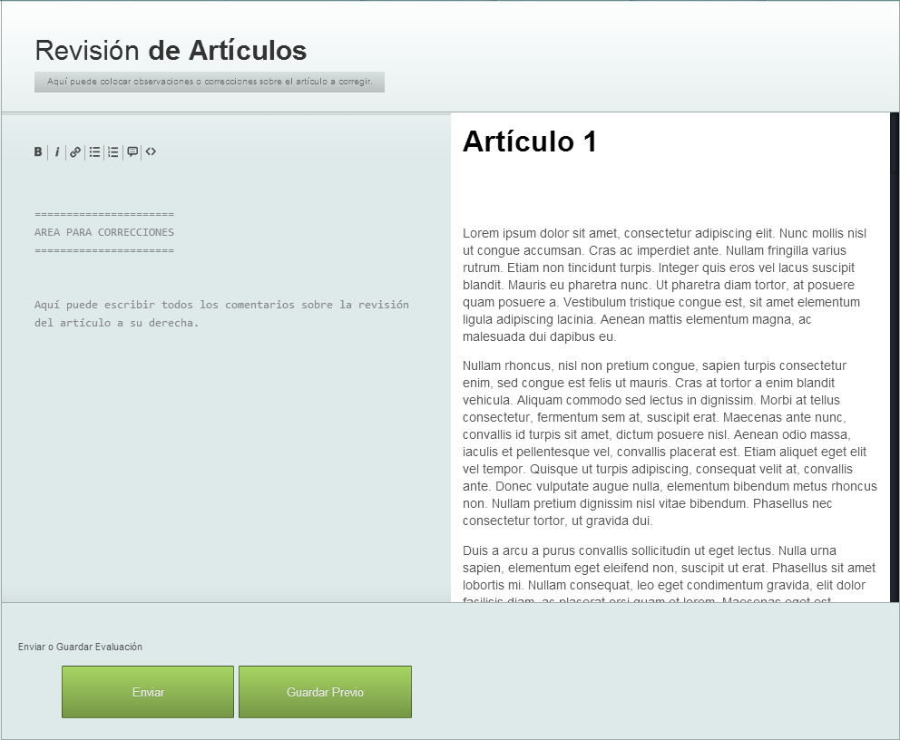

Fig. 43.

1. Para finalizar la evaluación presionar el botón enviar, o en su defecto, presionar guardar previo para continuar la revisión en otro momento.
2. En caso de ser presionado el botón enviar elegir la opción que sea pertinente del cuadro de dialogo.

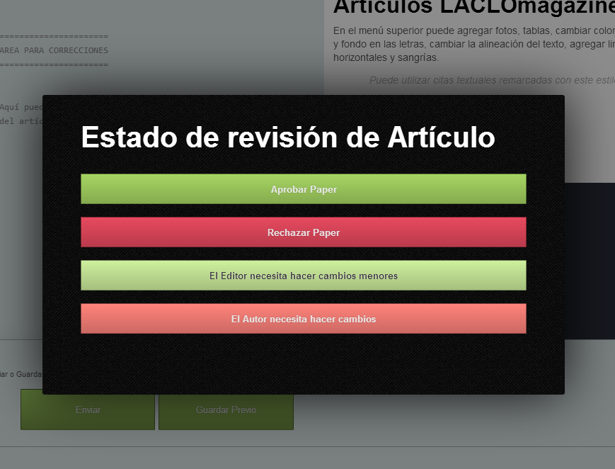

Fig. 44.

.

Proceso de envío de nueva versión de artículo por el autor (si es necesario).

Proceso para la creación de una nueva edición:

1. Ingresar como editor al sistema.
2. Entrar en la opción Próximo ejemplar.
3. Si no existe una revista en construcción se debe ejecutar la opción de crear nuevo ejemplar.
4. Completar los datos principales de la revista.
5. Comenzar el proceso de agregar artículos a la revista.

Creación de noticias:

1. Ingresar como editor.
2. Ingresar en la opción de redactar noticia que se encuentra en la barra superior.



Fig. 45.

1. Ingresar el título de la noticia y su contenido y posteriormente presionar el botón de enviar para la confirmación.

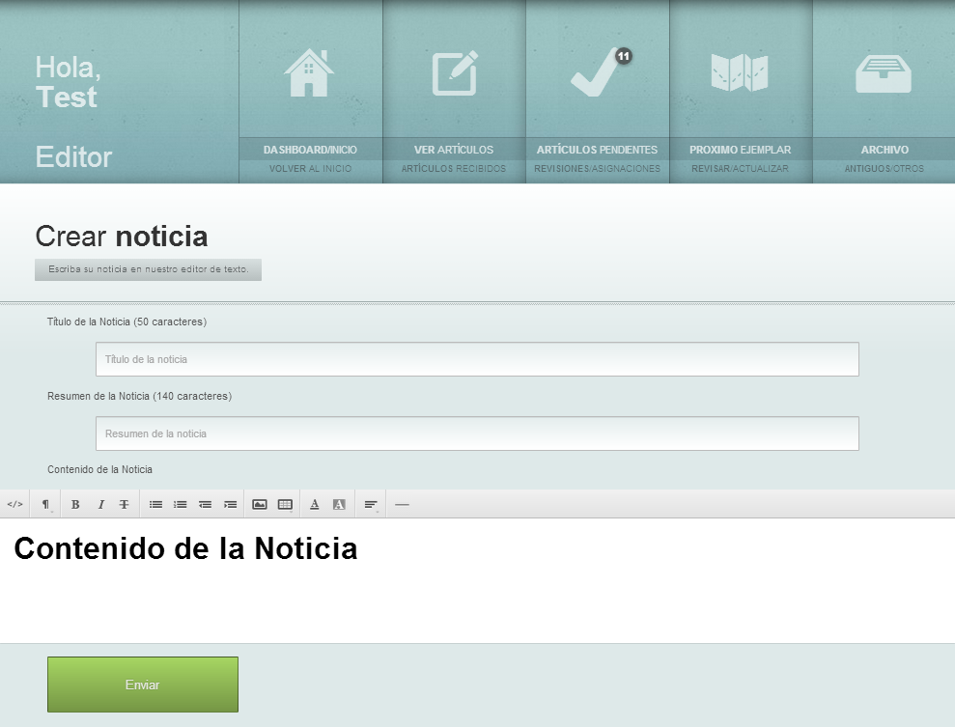

Fig. 46.

1. Si el registro se ha salvado correctamente responderá con una notificación confirmando la operación.

Visualización de artículos por el editor:

1. Ingresar como editor autorizado.
2. Ingresar a la sección de ver artículos.
3. En esta opción se desplegará una lista con todos los artículos recibidos. En la última columna de cada fila se encuentra la opción de visualizar los artículos en formato PDF.

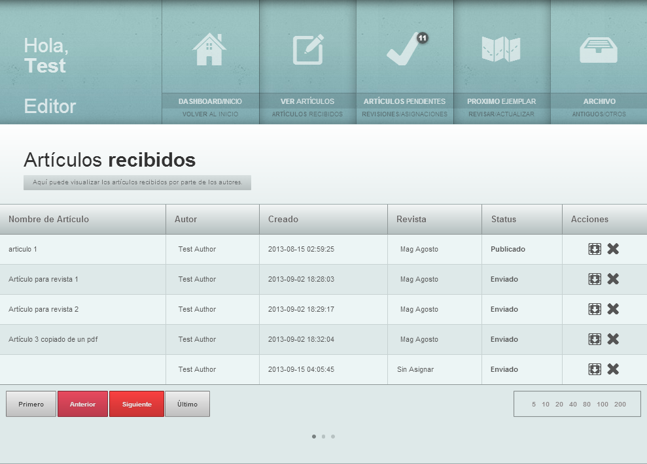

Fig. 47.

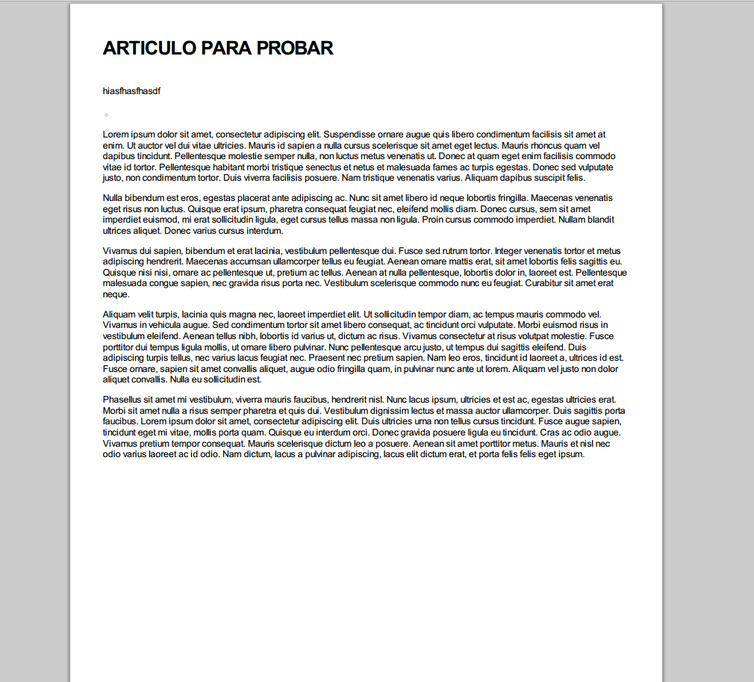

Fig. 48.

**Trabajos a futuro**

Al concluir el desarrollo de la aplicación, se observaron ciertos detalles que pueden ser mejorados en un futuras actualizaciones, tales como:

* Un foro en donde el usuario pueda intercambiar ideas e impresiones de cada uno de los artículos presentes en la revista digital, además de lograr un intercambio educativo con otros usuarios.
* Adaptación móvil de la sección administrativa para aumentar las vías de acceso de esta sección, en caso de que el usuario necesite realizar algún cambio inesperado y por algún motivo se le dificulte visualizar la aplicación a través de los medios usuales.
* El manejo de subir artículos en formato PDF

**Conclusión**

El uso de las tecnologías de información y comunicación hansido un instrumento fundamental en el desarrollo de las revistas digitales, aportando grandes ventajas para las empresas de producción y difusión de la información. Es por ello, que actualmente son más las organizaciones e instituciones que apuesta la medio digital, como herramienta de publicación. Asimismo, las tecnologías cada día irán ofreciendo mayores facilidades y oportunidades para la comunidad informativa, ya sea académica, científica, humanista, entre otros.

Una vez culminado este trabajo especial de grado, se puede afirmar que se tiene una revista digital científico tecnológica, totalmente operativa y con las especificaciones deseadas, para la comunidad latinoamericana de objetos de aprendizaje (LACLO). Dicha revista tiene sistema de autenticación, manejo de errores, proceso editorial, visualización y descarga de las ediciones y noticias.

La implementación de una revista digital es de vital importancia para las instituciones con fines informativos, ya que le ofrece grandes ventajas gracias a la red internet. Entre las ventajas destacadas, tenemos el mayor alcance que se puede lograr, la publicación y actualización rápida del contenido, el fácil acceso y los menores costos. Debido a que las revistas digitales están orientadas a la publicación y comunicación de contenido informativo. En el caso delas científicas, la difusión de trabajos e investigaciones en el área de la ciencia.

El uso del marco de desarrollo ( framework) CakePHp facilitó, en gran medida, el desarrollo e implementación de LACLO Magazine, ya que empaqueta muchas funcionalidades que de otro modo habría que implementarlas desde cero.CakePHP facilito el proceso editorial de un artículo, agregando el proceso de evaluación,. Asimismo, esta herramienta permite ser adaptada a las necesidades de cada usuario y además, admite la adición de código para el desarrollo de otras funcionalidades.

El emplear la metodología AGILUS como método de desarrollo fue de gran ayuda, ya que no es considerado un modelo rígido, sino que también permite cambiar a medida que cambian las especificaciones del usuario o que cambian las posibles soluciones que se le da a un problema, sin la necesidad de modificar todo el proyecto o reestructurarlo en su completitud. Dicha flexibilidad permite agregar los requerimientos del proyectos en distintos momentos del periodo de desarrollo. Otra de las principales características es la inclusión del factor usabilidad en etapas tempranas del desarrollo.